ФИЗИКА ОТВЕТЫ
- Основные кинематические характеристики криволинейного движения: скорость и ускорение. Нормальное и тангенциальное ускорение. Скорость – векторная величина, характеризующая быстроту перемещения материальной точки по траектории и направление движения в каждый момент времени.
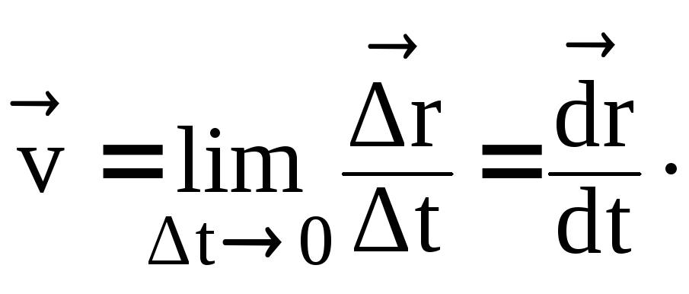
Ускорение – быстрота изменения скорости материальной точки со временем.
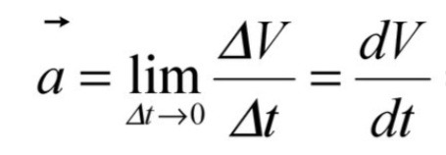
Нормальное ускорение – ускорение, направленное по нормали к траектории.
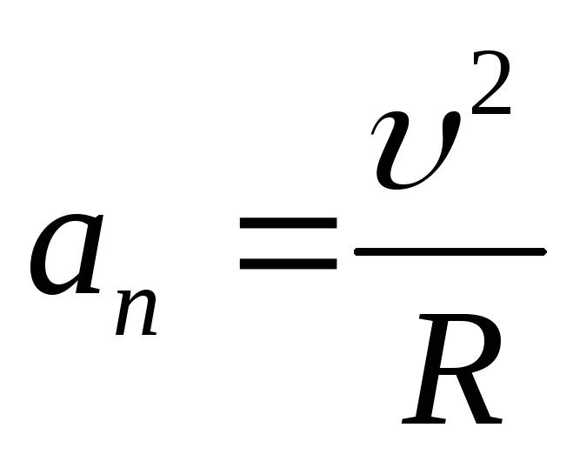
Тангенциальное ускорение – ускорение, характеризующие изменение скорости по величине.
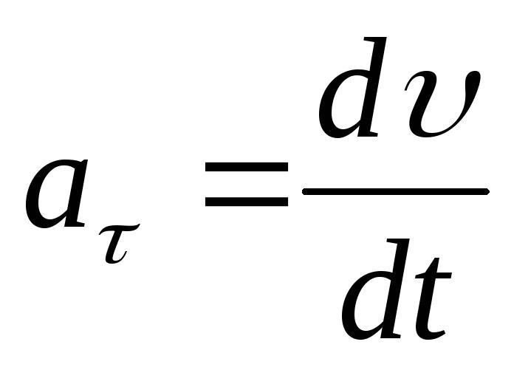
- Кинематика вращательного движения: угловая скорость и угловое ускорение, их связь с линейной скоростью и ускорением. Вращательное движение – это движение, при котором все точки тела движутся по окружностям, центры которых лежат на одной прямой, называемой осью вращения.
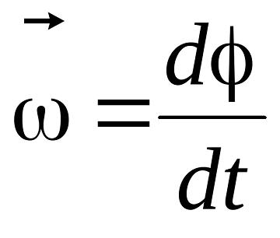 Угловая скорость – векторная величина, равная 1 производной угла поворота по времени. (рад/с)
Вектор угловой скорости направлен вдоль оси, вокруг которой вращается тело в сторону, определяемую правилом правого винта.
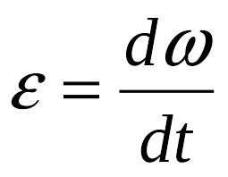Угловое ускорение – изменение вектора угловой скорости со временем.(рад/с^2)
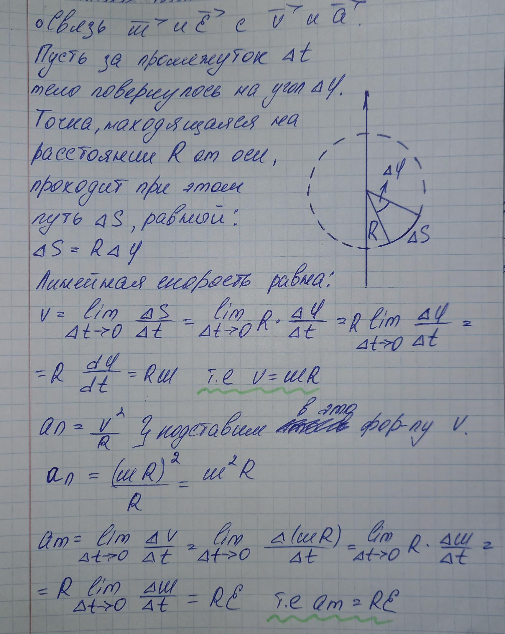
Таким образом, как нормальное, так и тангенциальное ускорение растет линейно с R-расстоянием точки от оси вращения.
- Понятие инерциальной системы отсчета. Первый закон Ньютона. Принцип относительности Галилея.
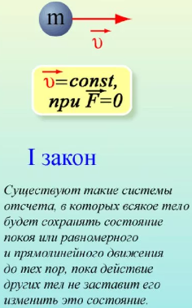
Принцип относительности Галилея.
- Законы механики во всех инерциальных системах отсчёта одинаковы.
- Нет такой «выделенной» системы отсчёта.
- Никакими экспериментами нельзя определить, какая из двух систем стоит на месте, а какая движется.
Инерциа́льная систе́ма отсчёта (ИСО) — система отсчёта, в которой все свободные тела движутся прямолинейно и равномерно либо покоятся.
- Сила. Масса. Второй закон Ньютона. Третий закон Ньютона
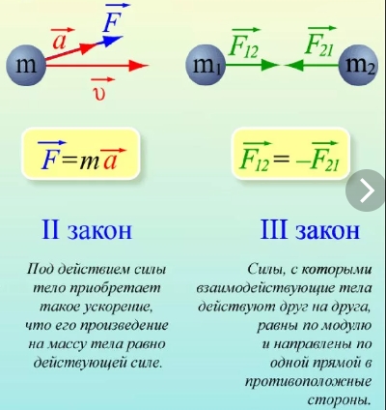
Си́ла — физическая векторная величина, являющаяся мерой воздействия на данное тело со стороны других тел или полей.
Масса тела (m) — это скалярная физическая величина, которая является мерой инертности тела и гравитационного взаимодействия.
- Импульс материальной точки и системы материальных точек. Замкнутые системы. Закон сохранения импульса.
Импульсом материальной точки называется векторная величина, равная произведению массы на скорость.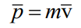 Измеряется в килограммах, умноженных на метр и делённых на секунду. 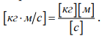

Импульсом системы материальных точек (твёрдого тела) называется величина, равная векторной сумме импульсов всех материальных точек. 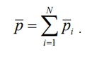

Закон сохранения импульса:
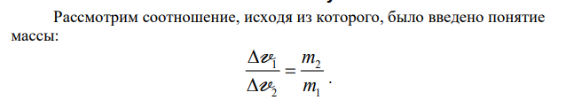
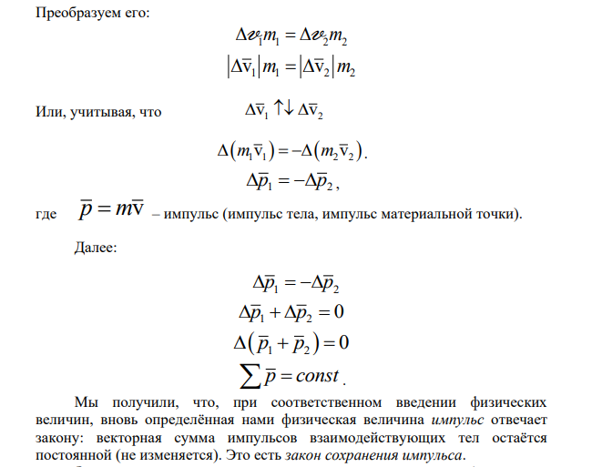

Замкнутые системы:
Если на систему тел не действуют внешние силы со стороны других тел (то есть равнодействующая внешних сил на каждое тело равна нулю), то такую систему называют замкнутой. То есть в такой системе считают, что тела взаимодействуют только между собой. В замкнутой системе векторная сумма импульсов всех тел, входящих в систему, остается постоянной. Другими словами, суммарный импульс замкнутой системы тел сохраняется. Они обладают очень важным свойством: при определённых условиях в них сохраняется 3 физичсекие величины: энергия, импульс и момент импульса.
- Момент импульса материальной точки и твердого тела относительно точки и относительно оси. Момент силы относительно точки и относительно оси. Уравнение моментов.
Момент импульса относительно точки:
Моментом импульса материальной точки (относительно центра) называется векторное произведение радиус-вектора на импульс: 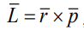
Момент импульса системы материальных точек равен сумме моментов импульса всех материальных точек системы:
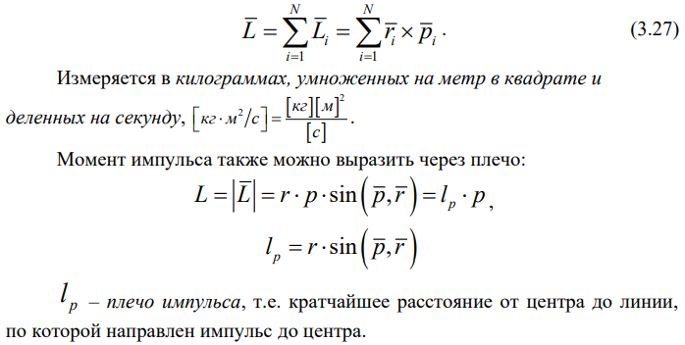
Момент импульса относительно оси:
Моментом импульса относительно оси называется проекция вектора момента импульса на эту ось. Однако, в отличии от момента силы в данном случаи под моментом импульса относительно оси понимается его выражение через момент инерции относительно этой оси и угловое ускорение.
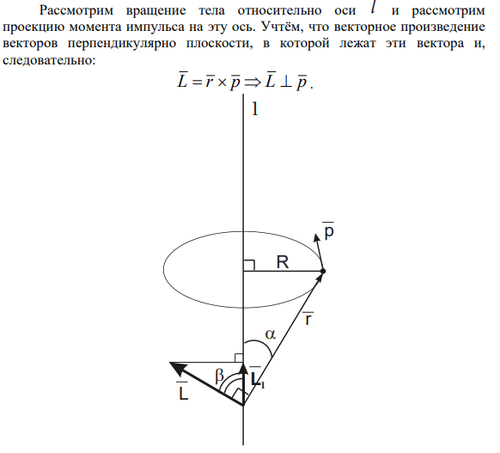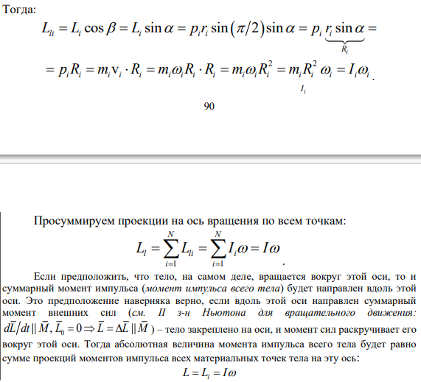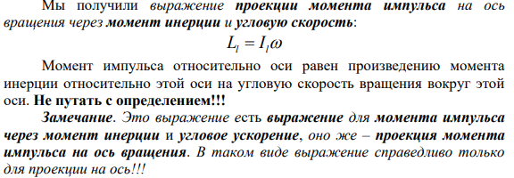

Момент силы относительно точки: называется векторная величина, равная векторному произведению радиус-вектора, проведённого из центра, на силу (момент силы относительно центра). 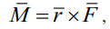
Измеряется в ньютонах, умноженных на метр 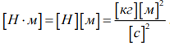

Момент силы относительно оси: Моментом силы относительно оси называется проекция момента силы на эту ось: 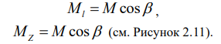Численно проекция момента силы на ось будет равна проекции силы на плоскость (плоскость XY), перпендикулярную оси вращения на плечо силы относительно оси – кратчайшее расстояние от линии действия силы до оси вращения: 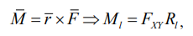 либо моменту проекции силы на плоскость XY относительно цента – точки пересечения оси с плоскостью XY (что тоже самое).
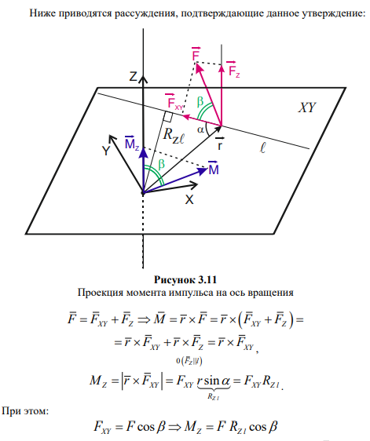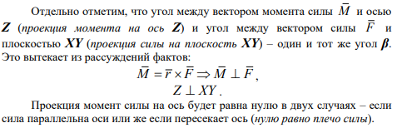
Уравнение моментов: Скорость изменения момента импульса тела равна векторной сумме моментов всех внешних сил, действующих на тело. 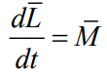 Рассмотрим систему материальных точек (как модель твердого тела). Запишем II закон Ньютона в импульсной формулировке для всех точек системы. 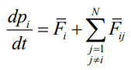 Умножим векторно все уравнения на радиус-вектор слева. Каждое уравнение на радиус-вектор соответствующей точки. 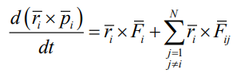 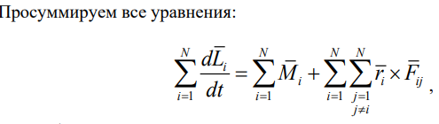 и преобразуем: вынесем производную по времени за знак суммы, заменим сумму моментов импульса всех материальных точек на момент импульса всего тема, а сумму всех моментов внешних сил, действующих на отдельные материальные точки на суммарный момент внешних сил, действующих на тело: 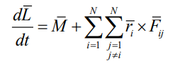 так как 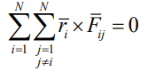, то
- Уравнение моментов для материальной точки. Момент импульса твердого тела. Момент инерции. Основное уравнение динамики движения твердого тела вокруг закрепленной оси.
Moментом импульса материальной точки (относительно центра) называется векторное произведение радиус-вектора на импульс:
$$\overset{̅}{L}$$=$$\overset{̅}{r}×\overset{̅}{p}$$, либо $$\overset{̅}{L}=\left[\overset{̅}{r},\overset{̅}{p}\right]$$
Момент импульса системы материальных точек равен сумме моментов импульса всех материальных точек системы:
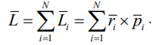
Измеряется в килограммах, умноженных на метр в квадрате и деленных на секунду, $$\left[{кг*м}^{2}/с\right]$$=$$\frac{\left[кг\right]{\left[м\right]}^{2}}{\left[с\right]}$$
Момент импульса также можно выразить через плечо:
L = $$\left[\overset{̅}{L}\right]$$ = r*p* sin($$\overset{̅}{p},\overset{̅}{r}$$) = $$l_{p}$$*p
$$l_{p}$$=r* sin($$\overset{̅}{p},\overset{̅}{r}$$) $$l_{p}$$- плечо импульса, т.е. кратчайшее расстояние от центра до линии, по которой направлен импульс до центра.
Момент инерции материальной точки (относительно оси) равен произведению массы этой точки на квадрат расстояния до оси вращения.
$$I_{i}=m_{i}R_{i}^{2}$$ , измеряется в килограммах на метр в квадрате, $$\left[{кг*м}^{2}\right]$$=$$\left[кг\right]{\left[м\right]}^{2}$$
Момент инерции системы материальных точек (относительно оси вращения) равен сумме моментов инерции всех материальных точек относительно этой оси.
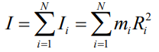
Момент инерции твёрдого тела может быть получен, как сумма моментов инерции всех его материальных точек.
Физический смысл: По физическому смыслу момент инерции тела есть мера инертности тела при вращательном движении.
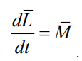
- уравнение II закона Ньютона для вращательного движения (он же уравнение моментов и основное уравнение динамики вращательного движения)

Вывод формулы: Рассмотрим систему материальных точек (как модель твердого тела). Запишем II закон Ньютона в импульсной формулировке для всех точек системы.
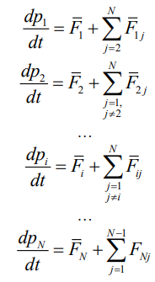

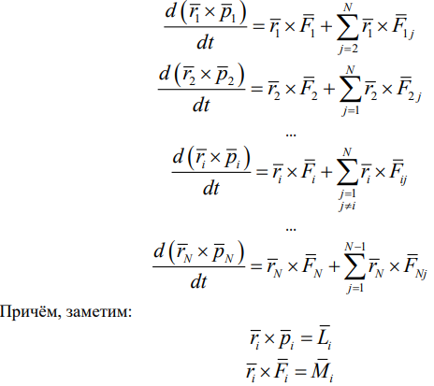
Умножим векторно все уравнения на радиус-вектор слева. Каждое уравнение на радиус-вектор соответствующей точки. Просуммируем все уравнения: 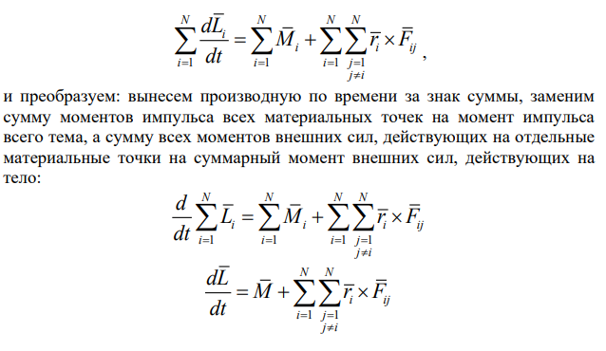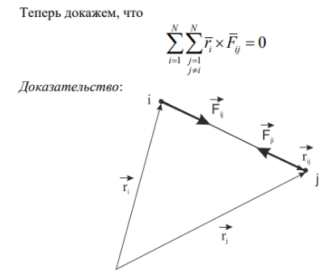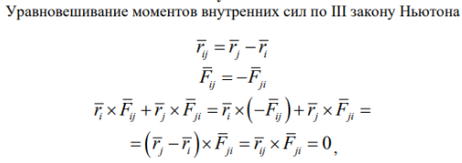
Основной закон динамики вращательного движения (II закон Ньютона для вращательного движения) в выражении через ускорение:
– в виде проекции на ось вращения (в скалярной форме):
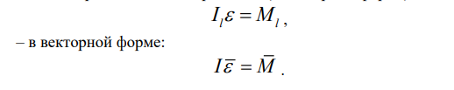

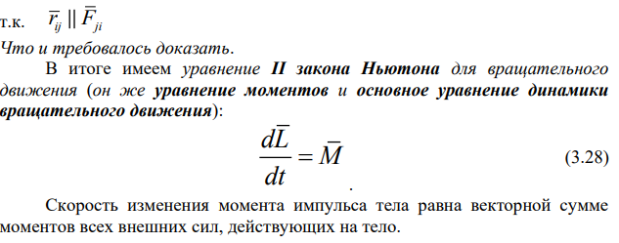
- Момент инерции. Формула Штейнера. Кинетическая энергия вращающегося твердого тела.
Момент инерции материальной точки (относительно оси) равен произведению массы этой точки на квадрат расстояния до оси вращения.
$$I_{i}=m_{i}R_{i}^{2}$$ , измеряется в килограммах на метр в квадрате, $$\left[{кг*м}^{2}\right]$$=$$\left[кг\right]{\left[м\right]}^{2}$$
Момент инерции системы материальных точек (относительно оси вращения) равен сумме моментов инерции всех материальных точек относительно этой оси.
Момент инерции твёрдого тела может быть получен, как сумма моментов инерции всех его материальных точек.
Физический смысл: По физическому смыслу момент инерции тела есть мера инертности тела при вращательном движении.
Теорема Штейнера: Момент инерции тела относительно произвольной оси равен сумме момента инерции этого тела относительно параллельной ей оси, проходящей через центр масс, и произведения массы тела на квадрат расстояния между осями:
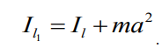
Здесь a – расстояние между осями $$l$$ и $$l_{1}$$. Причём, ось $$l_{1}$$ проходит через центр масс.
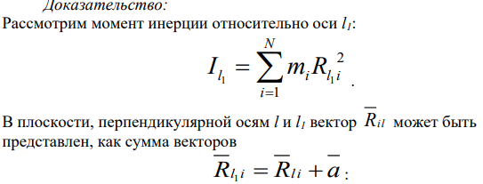

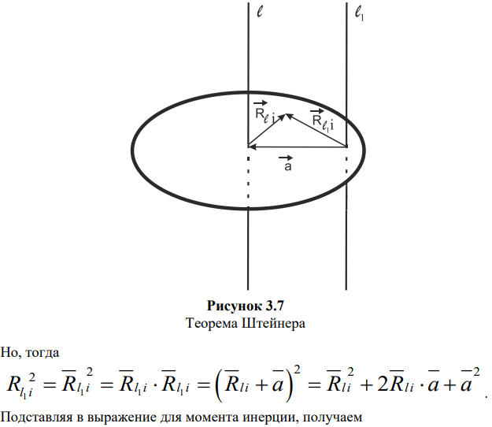

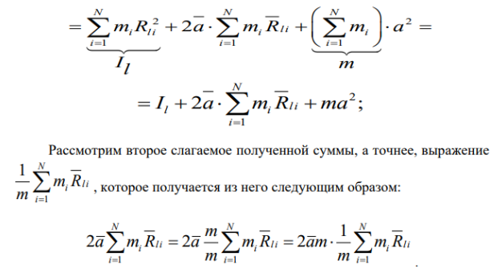
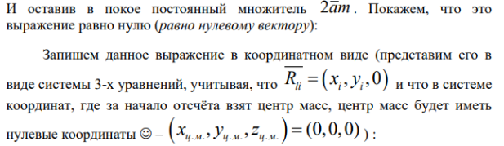
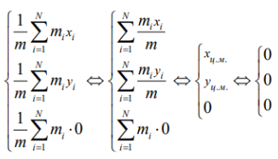
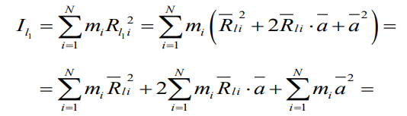

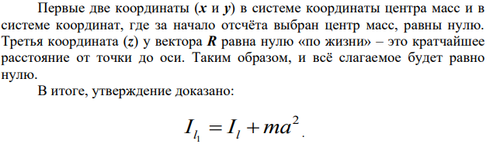

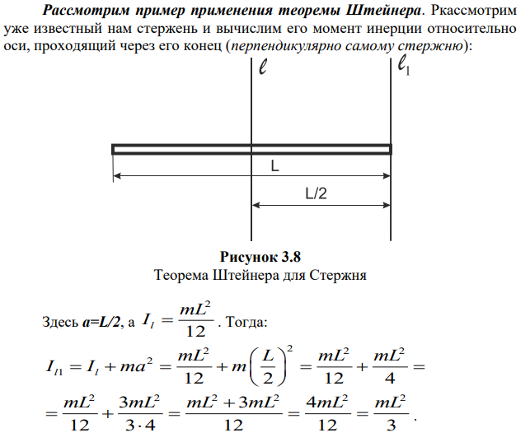
Кинетическая энергия вращающегося твердого тела равна сумме кинетических энергий составляющих его материальных точек.
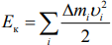
, где $${∆m}_{i}-массаi$$-й точки; $$v_{i}$$- ее скорость.

Рассмотрим сначала случай вращения тела вокруг неподвижной оси. Выразив в формуле линейную скорость i-й точки через угловую скорость и расстояние от оси вращения через $$r_{i}$$, после суммирования по всем элементам получим
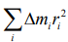
Учитывая, что сумма равна моменту инерции относительно выбранной оси, окончательное выражение для кинетической энергии тела, вращающегося с угловой скоростью ω вокруг неподвижной оси, имеет вид:
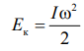

- Сила, работа и потенциальная энергия. Консервативные и неконсервативные силы.
Потенциальная энергия — скалярная физическая величина, характеризующая способность некоего тела (или материальной точки) совершать работу за счет его нахождения в поле действия сил Ep = mgh. Корректное определение потенциальной энергии может быть дано только в поле сил, работа которых зависит только от начального и конечного положения тела, но не от траектории его перемещения. Такие силы называются консервативными.
Консервативные силы — такие силы, работа по любой замкнутой траектории которых равна 0. Если в системе действуют только консервативные силы, то механическая энергия системы сохраняется. Примерами консервативных сил являются: сила тяжести, сила упругости.
Неконсервативными силами называют такие силы, работа которых зависит от формы трактории и пройденного пути. Примерами неконсервативных сил являются сила трения и сила сопротивления среды.

- Консервативные и неконсервативные силы. Сила тяжести как консервативная сила. Потенциальная энергия.
В качестве примера консервативной силы можно рассмотреть силу тяжести. Ее направление и величина всегда постоянны. А значит, она является консервативной, и ее работа по замкнутой траектории будет равна нулю, а если траектория незамкнута – то работа силы зависит только от координат начала и конца пути. Проверим это.
Если тело массой m переместилось с высоты h1 на высоту h2, а потом вернулось в исходную точку, то работа, произведенная силой тяжести, равна сумме работы A1, совершенной при первой части движения и работы A2, совершенной при движении обратно:
A=A1+A2=(mgh2−mgh1)+(mgh1−mgh2)=0A=A1+A2=(mgh2−mgh1)+(mgh1−mgh2)=0
Работы A1 и A2 равны по модулю и противоположны по знаку. Их сумма равна нулю, таким образом, сила тяжести является консервативной силой.
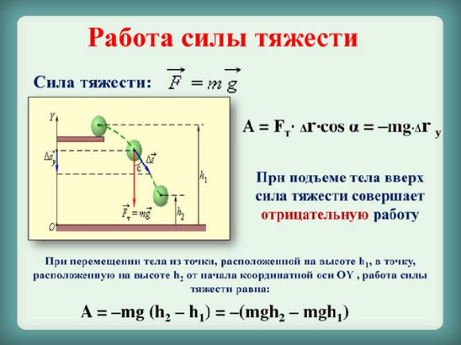
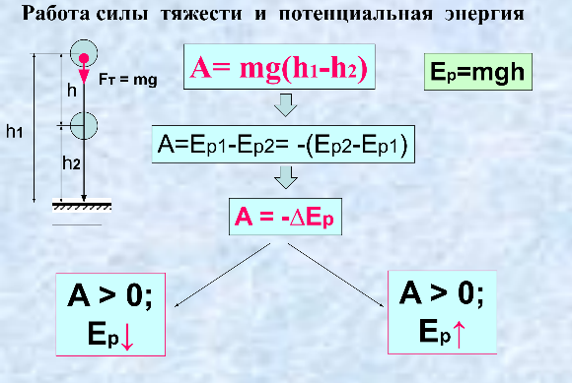

- Сила упругости как консервативная сила.
Работа силы упругости не зависит от формы траектории и, так же как и сила тяжести, сила упругости является консервативной. Если не удерживать тело, то оно падает на землю (h = 0); если отпустить растянутую или сжатую пружину, то она вернётся в недеформированное состояние (х = 0).
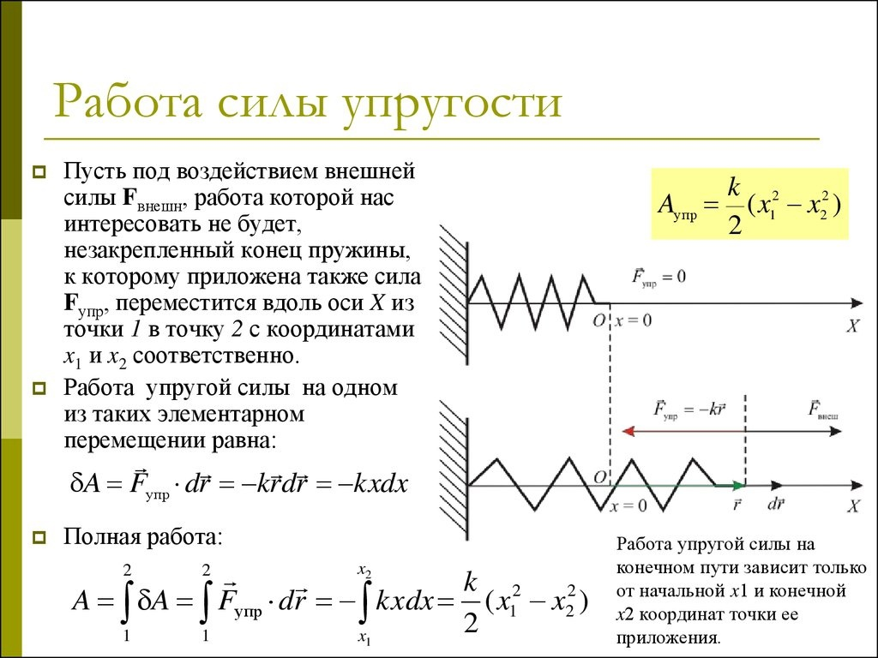
То есть сила упругости в этом случае производит над грузиком отрицательную работу. Это объясняется тем, что когда тело двигается в одну сторону, то сила упругости, возникающая при растяжении (или сжатии) пружины, действует на него в противоположную сторону. Сила нам в этом случае не помогает, а наоборот, противодействует движению грузика. Мы видим здесь зависимось только от конечной точки движения xxx. Значит, сила упругости – это тоже консервативная сила.

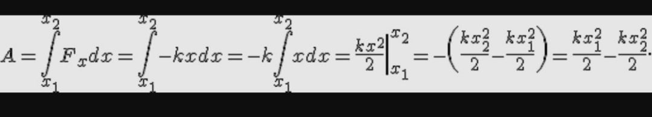

- Консервативные и неконсервативные силы. Сила гравитации как консервативная сила. Потенциальная энергия.
Сила называется консервативной или потенциальной, если ее работа не зависит от траектории, а определяется только начальным и конечным положениями тела. Работа таких сил по перемещению тела по замкнутой траектории всегда равна нулю.
Для удобства расчета работы таких сил вводится понятие потенциальной энергии. A=Wn₁ - W_{n2}
Работа разных сил при перемещении одного и того же тела различна. Заметим, что перемещение может зависеть от выбора системы отсчета, следовательно, работа в разных системах отсчета также может отличаться.
В качестве примера рассмотрим формулу работы и силу тяжести.
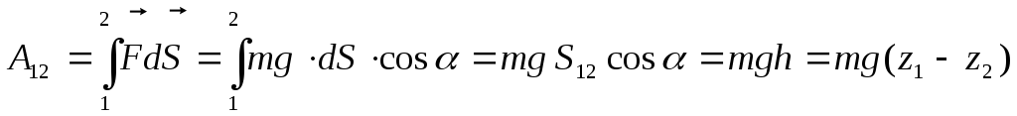
Однако эта же формула оказывается справедливой для вычисления работы силы тяжести и при перемещении вдоль произвольной кривой, например по пути 1-3-2. Это легко увидеть, если разбить путь на маленькие участки, считая их прямолинейными. Тогда работа на таких участках равна.
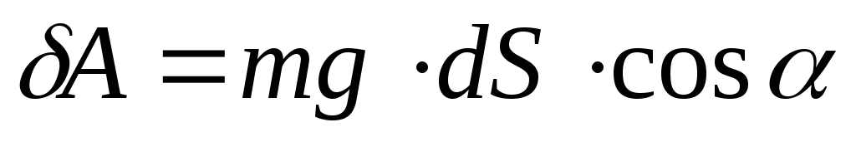
где теперь 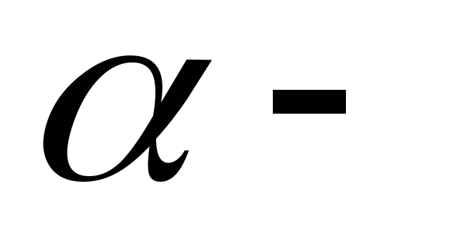 переменный угол. Суммируя по всем участкам и учитывая, что 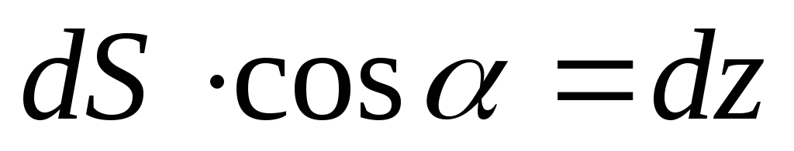 (горизонтальные участки траектории не дают вклада, поскольку на них 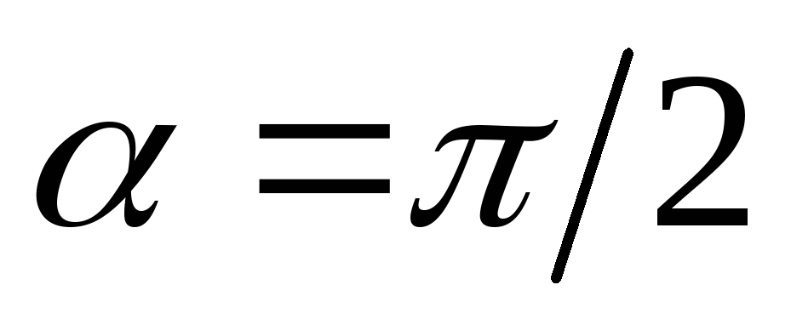 и 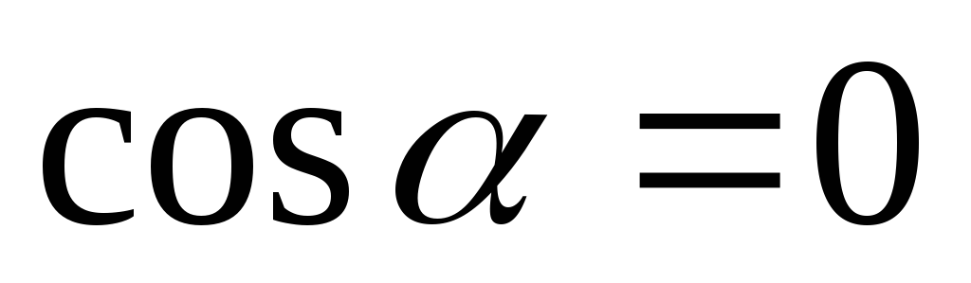, кроме того, на остальных участках кривой 1-3-2 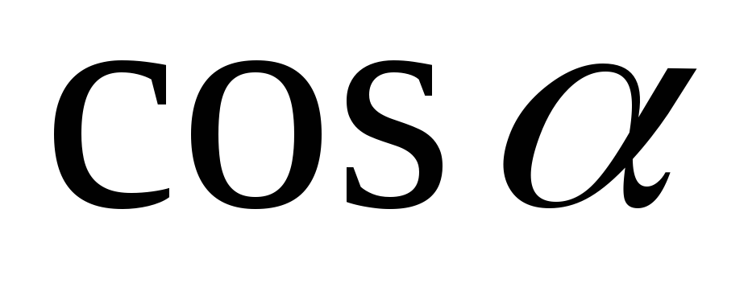 имеет противоположные знаки при движении вверх и вниз, соответственно), получаем то же выражение для работы силы тяжести на всем пути: 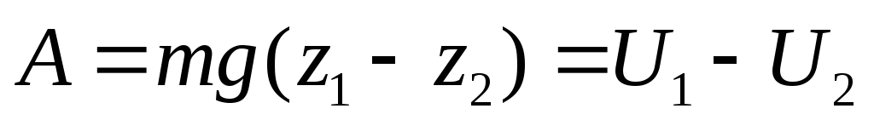
Здесь мы ввели функцию 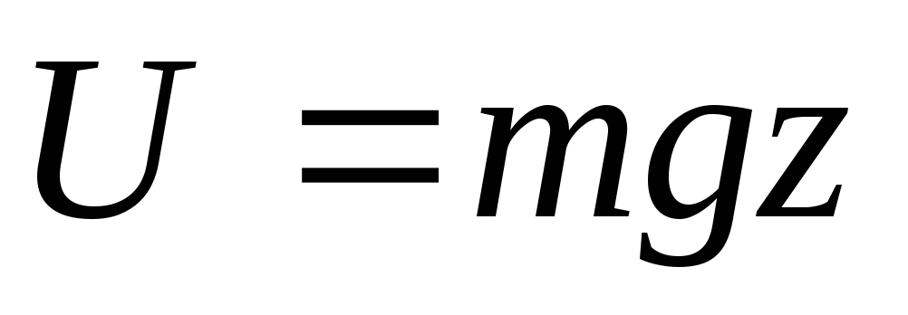. Из проведенного рассмотрения следует важный вывод: работа силы тяжести не зависит от формы пути, а определяется только начальным и конечным положениями перемещающейся точки.
Т.о., работа консервативных сил не зависит от пути перехода из начальной в конечную точку траектории. Следовательно, сила тяжести - консервативная сила.
(Силу упругости можно еще добавить в качестве рассмотрения, о ней расписала все в 11 пункте)
Если работа силы зависит от траектории, то такие силы называются неконсервативными. Как правило, эти силы зависят от вектора скорости (от его модуля или направления). Работа таких сил может приводить к выделению тепла (диссипации энергии). Неконсервативными являются силы трения и сопротивления.
Сила трения возникает при движении одного тела по поверхности другого и равна:
F=μN
μ— коэффициент трения,
N — сила реакции опоры.
Коэффициент трения зависит от материала тел, состояния их поверхности и т. д., но он не зависит от площади трущихся тел.
Сила сопротивления воздуха возникает, когда тело какой-то формы движется со скоростью vvv в воздухе. Для некоторого диапазона скоростей эта сила пропорциональна квадрату скорости:
F=kv²
k — коэффициент пропорциональности, зависящий от формы движущегося тела и его прочих характеристик.
Важно, что для замкнутой системы работа диссипативных сил всегда отрицательна, поскольку направление силы всегда противоположно направлению перемещения или скорости.
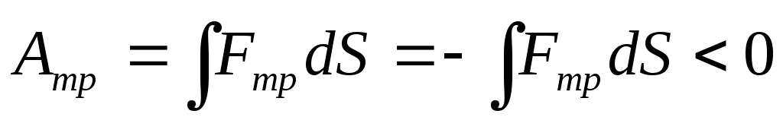
Чтобы понять, является ли гравитация силой сохранения, давайте рассмотрим два следующих случая:
Случай I: Давайте рассмотрим блок массы m, удерживаемый на земле в позиции A, как показано на рисунке ниже. Работа выполняется для того, чтобы переместить этот блок из положения земли A в некоторое положение B на высоте h, как показано на рисунке. Итак, здесь общая работа, выполняемая гравитацией, может быть представлена ​​как
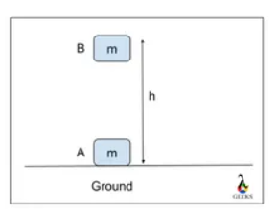
W = mgh ………. (1)
Случай II: Теперь давайте рассмотрим, что тот же самый блок массы m на земле в позиции A теперь занимает позицию B на той же высоте h, но по другому пути от AC к CD, от DE к EB, как показано на рисунке.
Работа, проделанная силой тяжести для перемещения этого блока по пути AC + CD + DE + EB, может быть представлена ​​как
W = W_{AC} + W_{CD} + W_{DE} + W_{EB} ………. (2)
Поскольку, W_{CD} = F. s = Fs cos𝛉
Поскольку сила действует вертикально вниз, 𝛉 = 90 °
Следовательно, W_{CD} = Fs cos (90 °) = 0 ………. (3)
Кроме того,
W_{EB} = 0 ………. (4)
Из уравнений (3) и (4) уравнение (2) принимает следующий вид:
W = W_{AC} + W_{CD} + W_{DE} + W_{EB}
W = W_{AC} + 0 + W_{DE} + 0
W= W_{AC} + W_{DE}
W = F. смещение по AC + F. смещение по DE
W = F. (AC + DE)
W = мг (ч)
W = мгх ………. (5)
Из уравнений (1) и (5) мы можем сказать, что общая работа, необходимая для перемещения блока массы m, не зависит от пройденного пути и в обоих случаях равна mgh. Следовательно, гравитация - это консервативная сила.
Энергия, обусловленная взаимодействием тел или частей одного и того же тела, называется потенциальной. Тела, находящиеся в потенциальном поле, обладают способностью в определённых условиях совершать работу. Например, тело, поднятое над Землёй, когда его отпускают, приходит в движение под действием гравитационной силы, совершая работу. Следовательно, тела в данном поле обладают энергией, которую называют потенциальной. Эта энергия зависит от расположения тел, создающих поле, и от положения тела в этом поле, т.е. она зависит от взаимного расположения взаимодействующих тел. Однако от взаимного расположения тел или частей одного и того же тела зависят силы взаимодействия между ними.
Величина потенциальной энергии тела может быть определена лишь с точностью до произвольной постоянной, значение которой зависит от выбора так называемого нулевого уровня, т.е. положения тела, в котором потенциальную энергию условно принимают за ноль. Потенциальная энергия равна той работе, которую совершают силы поля, действующие на тело, при переносе его из данной точки на нулевой уровень. Однако выбор нулевого уровня не отражается на физических законах.
Потенциальная энергия тела, находящегося в гравитационном поле, вычисляется по формуле:
Wp = mgh
В то время как кинетическая энергия характеризует тело относительно выбранной системы отсчёта, потенциальная энергия характеризует тело относительно источника силы (силового поля). Если кинетическая энергия тела определяется его скоростью относительно выбранной системы отсчёта, то потенциальная — расположением тел в поле.
Основной физический смысл имеет не само значение потенциальной энергии, а её изменение: например, сила, действующая со стороны потенциального поля на тело, записывается как:
то есть равна взятому с обратным знаком градиенту потенциального поля.
В одномерном случае проекция силы на ось x будет равна 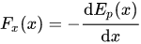
Потенциальная энергия тела, поднятого над Землей. Работа силы тяжести.
Пусть тело свободно падает с высоты h1 над уровнем Земли на уровень h2.  Тогда: | 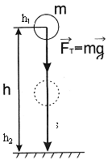
Т.о. A = - (Ep2 - Ep1) = -ΔEp Работа сила тяжести равна изменению потенциальной энергии, взятому с противоположным знаком. Т.е., если потенциальная энергия увеличивается (тело поднимается), то сила тяжести совершает отрицательную работу и наоборот. | Eз = mgh  A = - (Ep2 - Ep1) = -ΔEp
Т.к. потенциальная энергия определяется координатой, то величина потенциальной энергии определяется выбором системы координат (выбором нулевого уровня). Т.е. она определяется с точностью до постоянной величины. В данной задаче удобно за точку отсчета выбирать уровень Земли.
Если тело движется под углом к направлению вектора силы тяжести, то, как видно из рисунка, работа силы тяжести независимо от траектории определяется изменением положения тела (на рис. - высотой наклонной плоскости h).  Если тело движется по произвольной траектории, то ее можно представить в виде суммы горизонтальных участков, на которых работа силы тяжести равна нулю, и вертикальных, на которых суммарная работа будет равна А=mgh.  Работа силы тяжести не зависит от формы траектории и определяется только начальным и конечным положением тела.  На замкнутой траектории работа силы тяжести равна нулю, т.к. потенциальная энергия не меняется. | 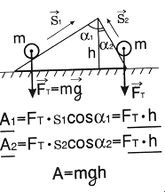

Потенциальная энергия тел, взаимодействующих посредством гравитационных сил.
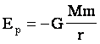 где r- расстояние между взаимодействующими телами.
Знак "-" говорит о том, что это энергия притягивающихся тел.
При сближении тел потенциальная энергия увеличивается по модулю.

Потенциальная энергия упруго деформированного тела. Работа силы упругости.
Для вывода формулы используем, что работа численной равна площади под графиком зависимости силы от координаты. При малых упругих деформациях сила упругости прямо пропорциональна абсолютной деформации (з-н Гука) - см. рис.  Тогда работа при изменении деформации от х1 до х2 равна:  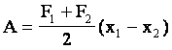 | 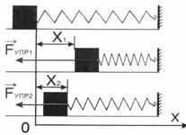
Т.о., если принять за потенциальную энергию упруго деформированного тела величину: 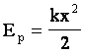, где k - коэффициент жесткости, а х - абсолютная деформация тела, то можно сделать вывод , что . Т.е. работа силы при деформации тела равна изменению потенциальной энергии этого тела, взятой с обратным знаком.

- Связь между силой и потенциальной энергией. Градиент скалярной функции.
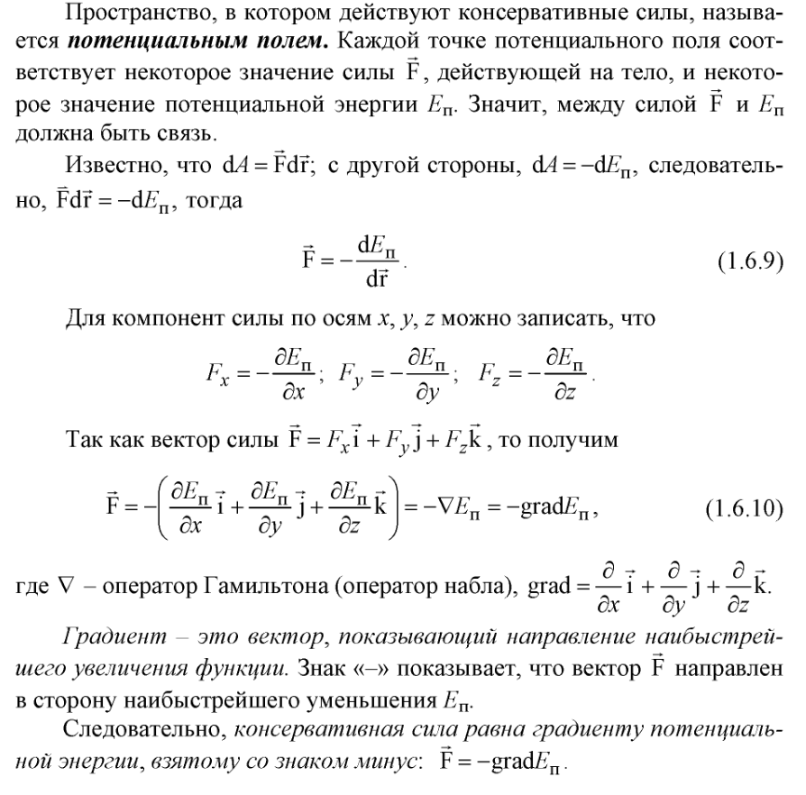 Каждой точке потенциального поля соответствует одной стороны, некоторое значение вектора силы f, действующей на тело, с другой стороны, некоторое значение потенциальной энергии тела U. Следовательно, между силой и потенциальной энергией должна существовать определенная связь. Для установления этой связи вычислим элементарную работу, ΔA совершаемую силами поля при малом перемещении тела Δs, происходящем вдоль произвольно выбранного направления в пространстве, которое мы обозначим буквой s, Эта работа равна:
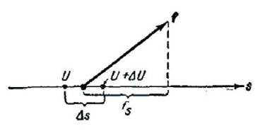
(1)
где fs — проекция силы f на направление s.
Поскольку в данном случае работа совершается за счет запаса потенциальной энергии, она равна убыли потенциальной энергии — ΔU на отрезке Δs оси s:
(2)
Сопоставляем (1) и (2): 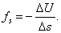(3)
Выражение (3) даст среднее значение fs на отрезке Δs. Чтобы получить значение fs в данной точке, нужно произвести предельный переход: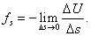(4)
Поскольку U может изменяться не только при перемещении вдоль оси s, но также и при перемещениях вдоль других направлений, предел в формуле (4) представляет собой так называемую частную производную от U по s: 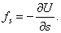(5)
Соотношение (5) справедливо для любого направления в пространстве, в частности, и для направления декартовых координатных осей x, y, z:
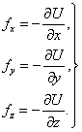(6)
Формулы (6) определяют проекции вектора силы на координатные оси. Если известны эти проекции, оказывается определенным и сам вектор силы. В соответствии с (6)
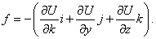

В математике вектор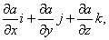
где a — скалярная функция x, y, z, называется градиентом этого скаляра и обозначается символом grada. Следовательно, сила равна градиенту потенциальной энергии, взятому с обратным знаком
Пример. Возьмем в качестве примера поле сил тяжести. Ось направим по вертикали вверх (рис. 1). При таком выборе координатных осей потенциальная энергия будет иметь вид
Проекция силы на оси согласно (6) равны:
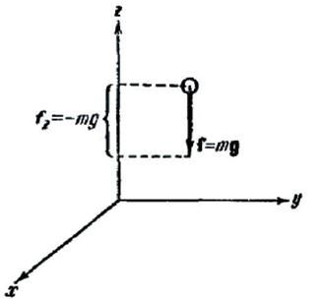
откуда следует, что сила равна mg и направлена в сторону, противоположную направлению z, т. е. вниз по вертикали.
- Законы сохранения в классической механике.
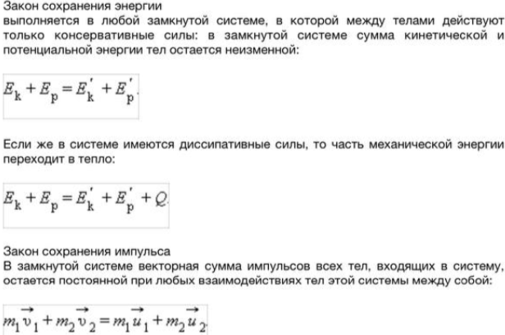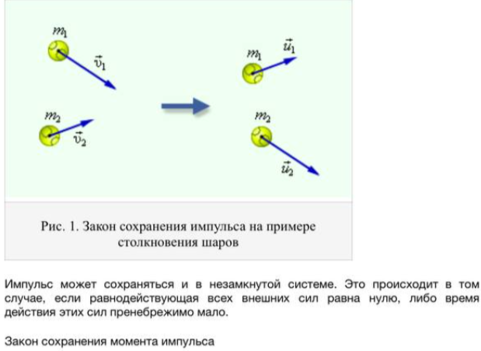
Моментом импульса материальной точки, вращающейся относительно неподвижной оси ОО', называется величина L, равная произведению импульса этой точки на расстояние r от этой точки до оси вращения:
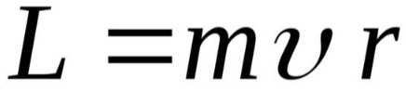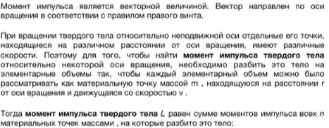
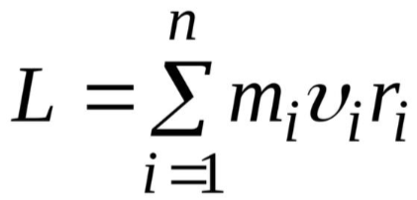
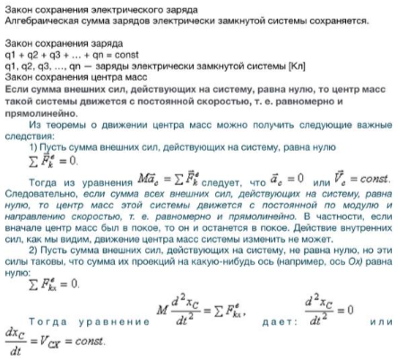
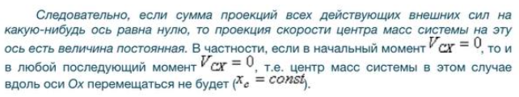
- Постулаты специальной теории относительности. Основные кинематические следствия СТО. Одновременность событий в СТО.
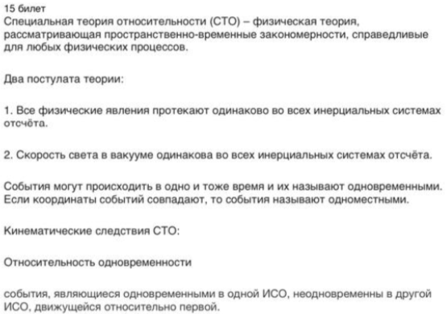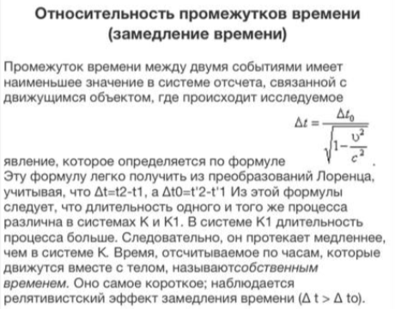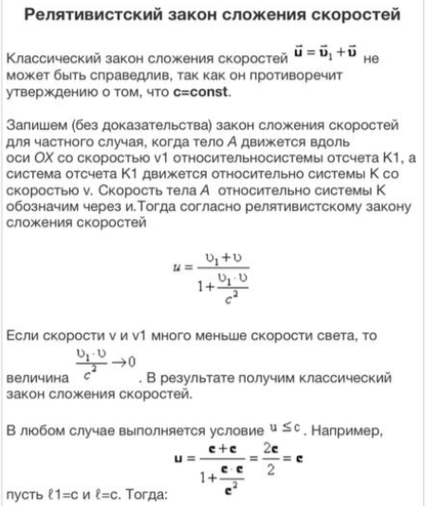
ЭЛЕКТРОСТАТИКА
- .Закон Кулона. Напряженность электростатического поля. Принцип суперпозиции. Поле диполя.
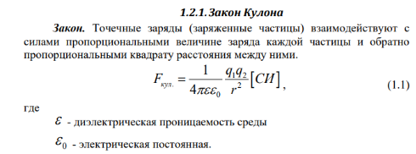
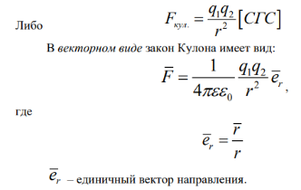
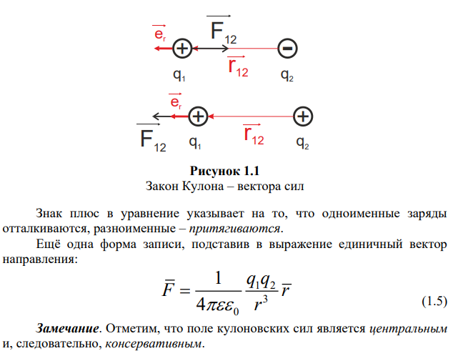
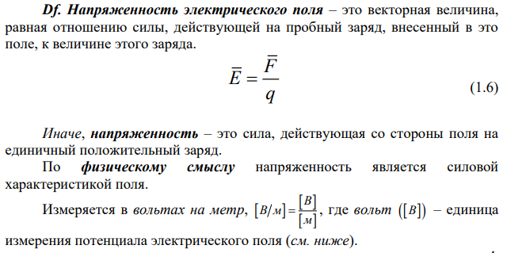
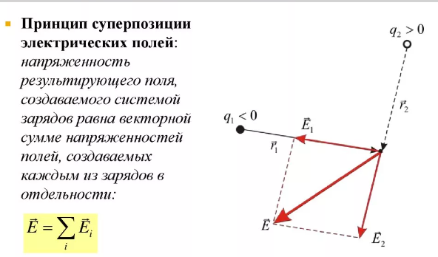
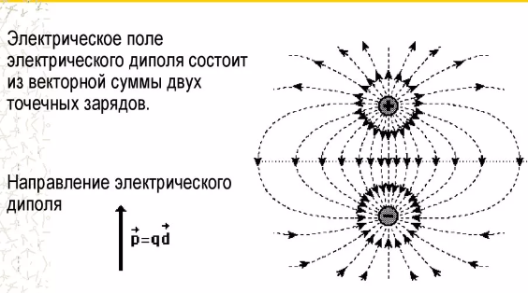
- Работа сил электростатического поля при перемещении заряда. Циркуляция вектора напряжённости. Потенциальный характер электростатического поля.
Работа сил электростатического поля при перемещении заряда по любой замкнутой траектории равна нулю. 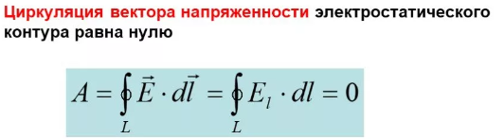
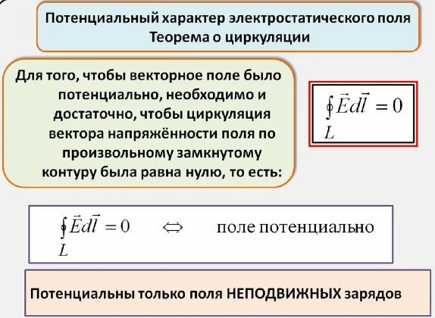
- Электростатическое поле. Напряженность и потенциал электростатического поля. Связь напряженности и потенциала. Эквипотенциальные поверхности и силовые линии. Электростатическое поле — поле, создаваемое неподвижными относительно используемой инерциальной системы отсчёта электрическими зарядами.
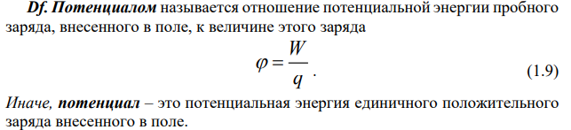
Напряженность - отношение силы, действующей на помещаемый в данную точку поля точечный заряд, к этому заряду.
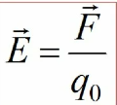
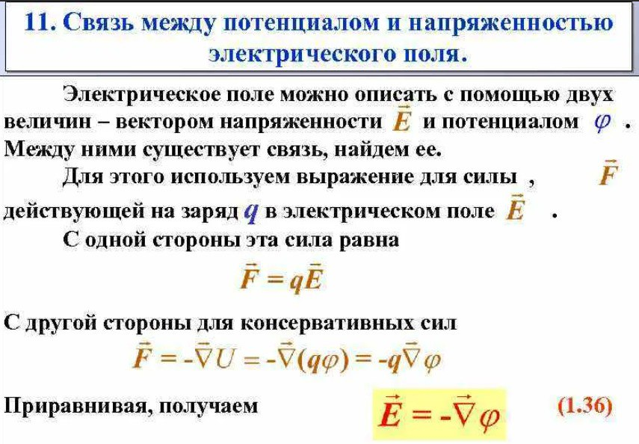
Эквипотенциальные поверхности - поверхности, все точки которых имеют одинаковый потенциал для однородного поля - это плоскость для поля точечного заряда - это концентрические сферы. Эквипотенциальная поверхность имеется у любого проводника в электростатическом поле, т.к. силовые линии перпендикулярны поверхности проводника. Все точки внутри проводника имеют одинаковый потенциал (=0).
Силовыми линиями (линиями напряженности электрического поля) называют линии, касательные к которым в каждой точке поля совпадают с направлением вектора напряженности в данной точке. Силовые линии начинаются на положительном заряде и заканчиваются на отрицательном

- Поток вектора через поверхность. Теорема Гаусса в интегральной форме и ее применение для расчета электрического поля равномерно заряженного шара, цилиндра, нити, плоскости.
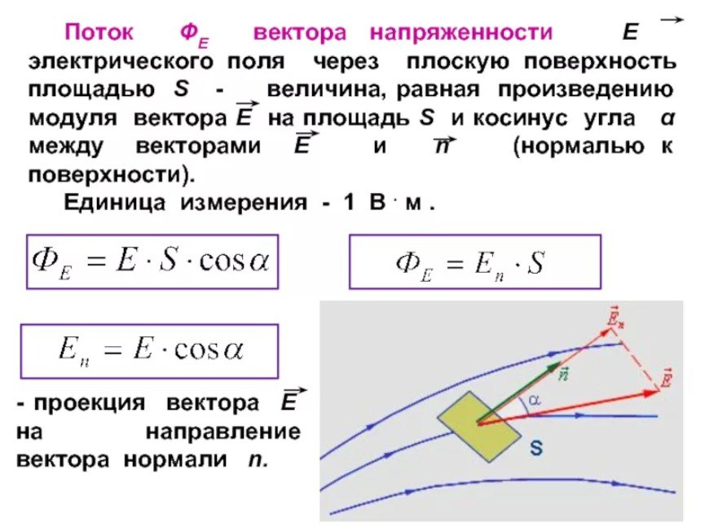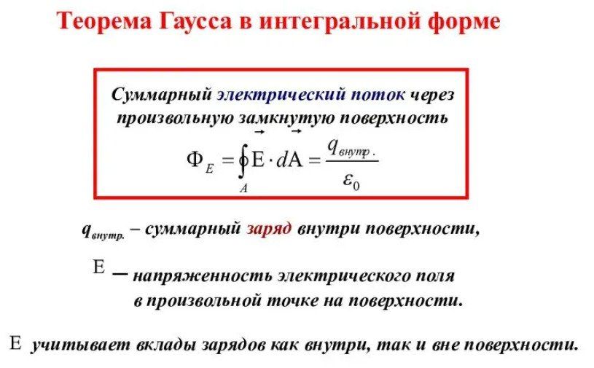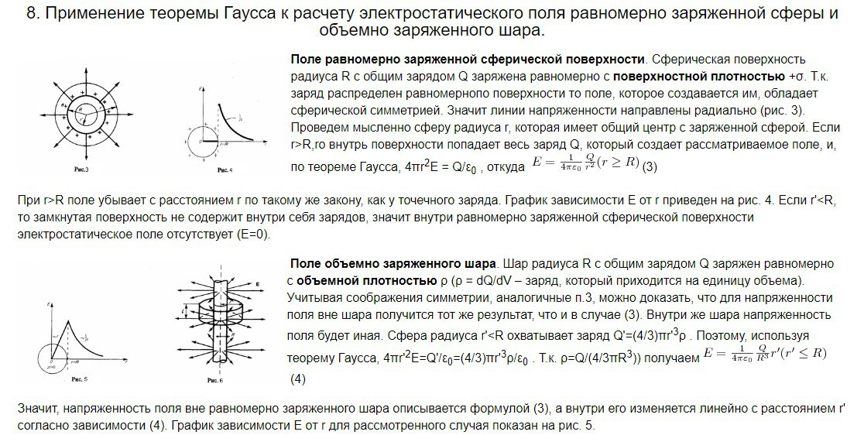
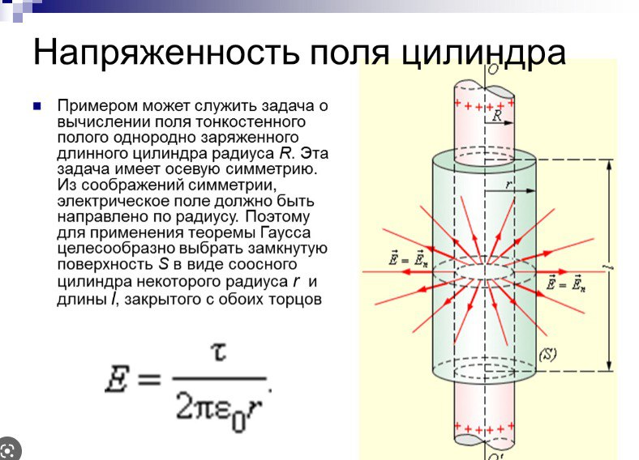
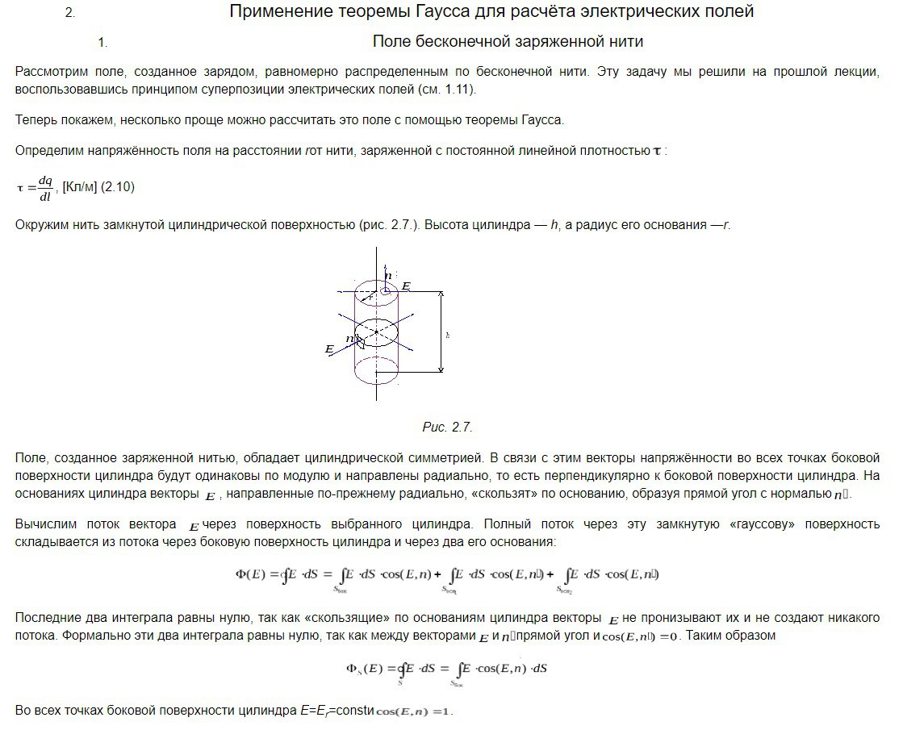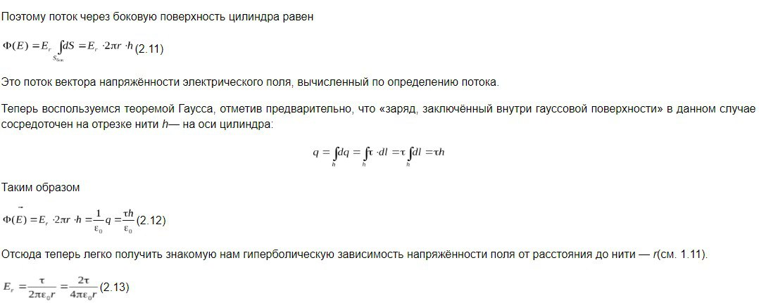
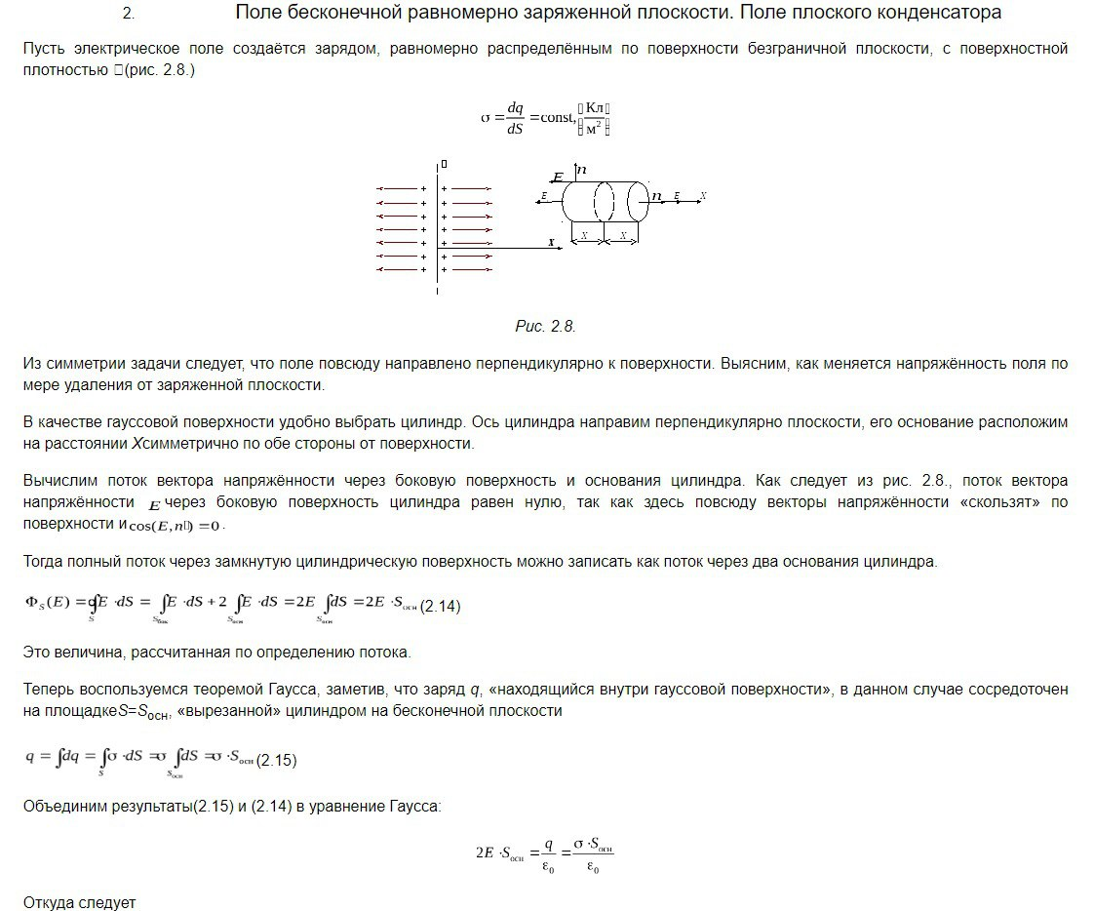
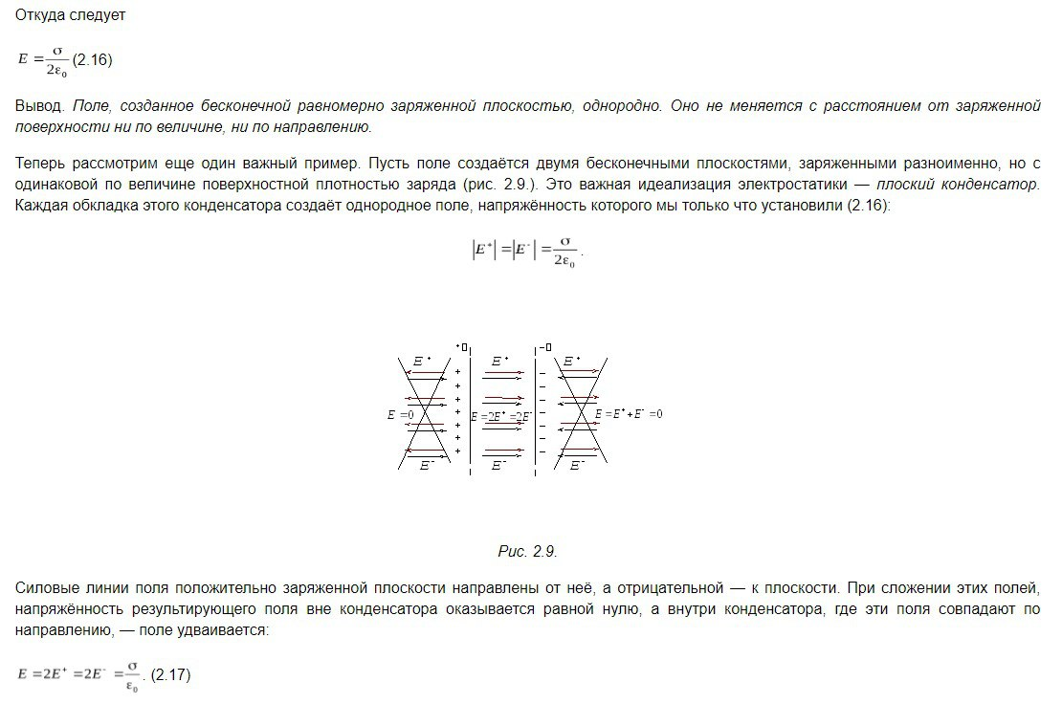
- Эквипотенциальные поверхности и силовые линии электростатического поля. Теорема о циркуляции. Безвихревой характер электрического поля.
Эквипотенциальные поверхности - совокупность точек поля, имеющих один и тот же потенциал (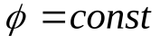).
Если рассечь электростатическое поле секущей плоскостью, то в сечении будут видны следы пересечения плоскости с эквипотенциальными поверхностями. Эти следы называют эквипотенциальными линиями.
Эквипотенциальные линии являются замкнутыми сами на себя.
Силовые линии и эквипотенциальные линии пересекаются под прямым углом.
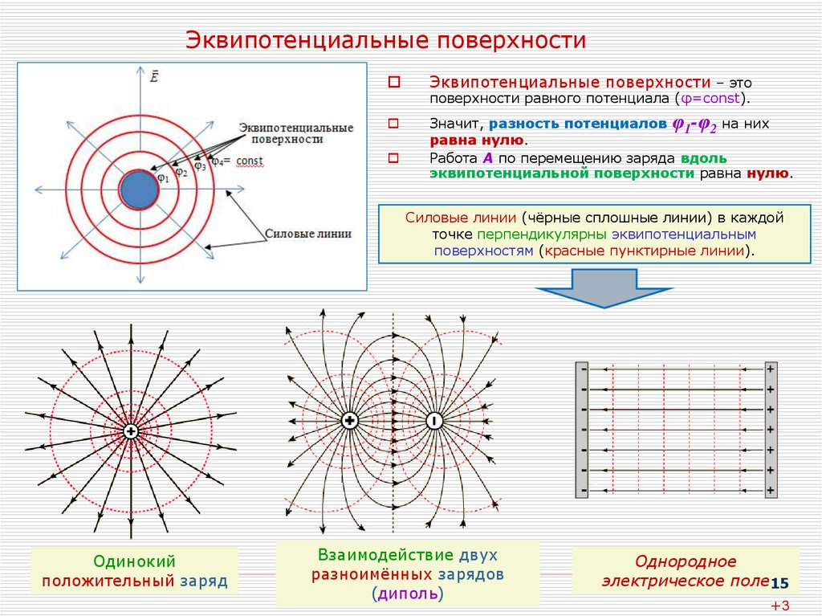

Силовая линия – это мысленно проведенная в поле линия, начинающаяся на положительно заряженном теле и заканчивающаяся на отрицательно заряженном теле, проведенная таким образом, что касательная к ней в любой точке поля дает направление напряженности в этой точке.
Силовые линии замыкаются на положительных и отрицательных зарядах и не могут замыкаться сами на себя.
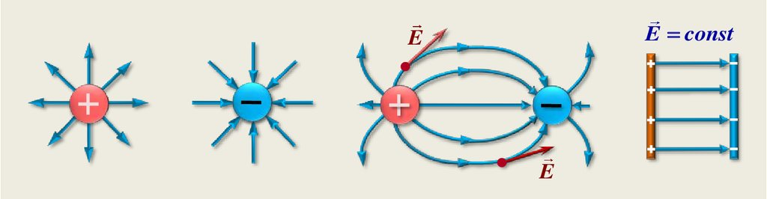
5.2. Теорема о циркуляции
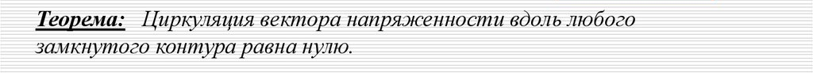
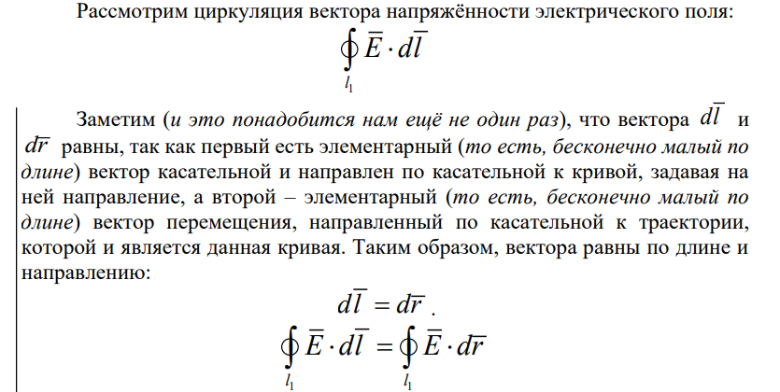
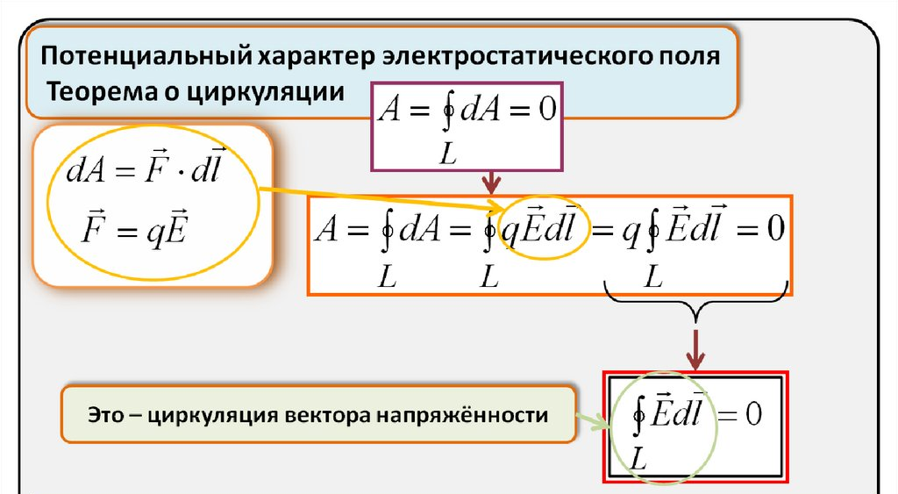

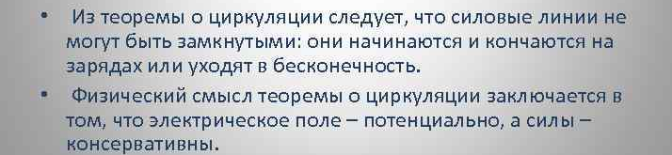
5.3. Безвихревой характер электрического поля
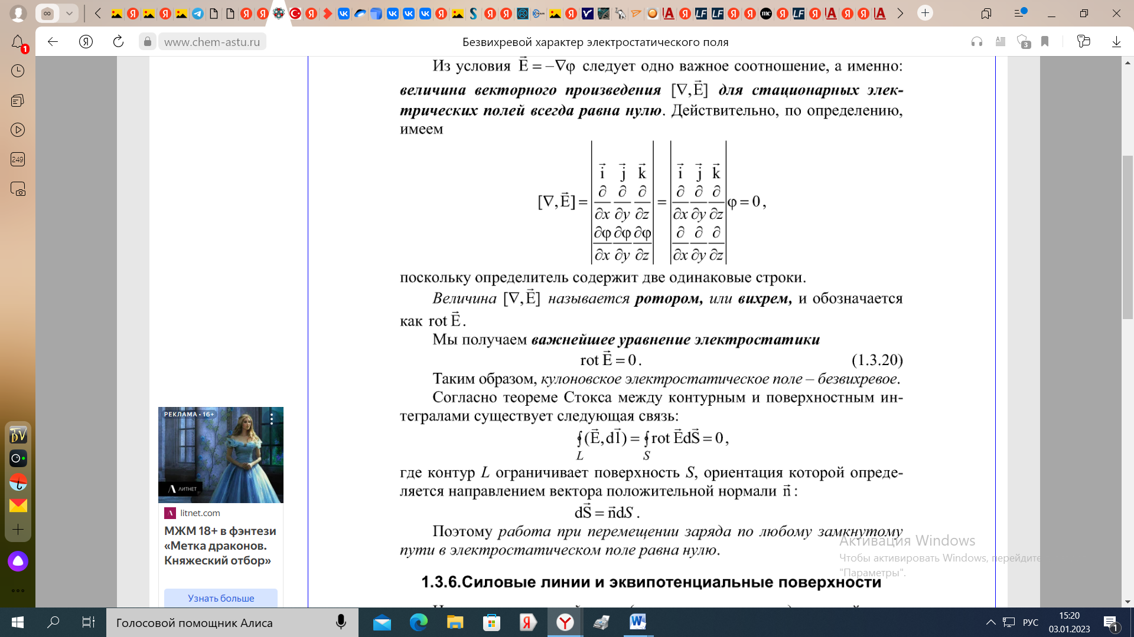

- Проводники в электрическом поле. Индуцированные заряды. Поле внутри и снаружи проводника. Свойства замкнутой проводящей оболочки. Электростатическая защита.Эквипотенциальные поверхности и силовые линии электростатического поля между проводниками.
Проводник – это тело, способное проводить электрический ток. Электрическое поле в проводнике отсутствует. Заряды в проводнике распределяются по поверхности. 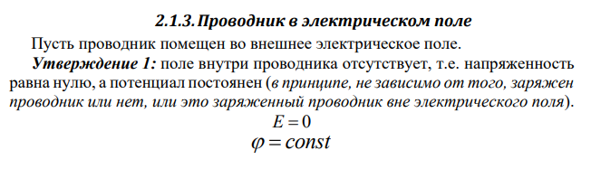
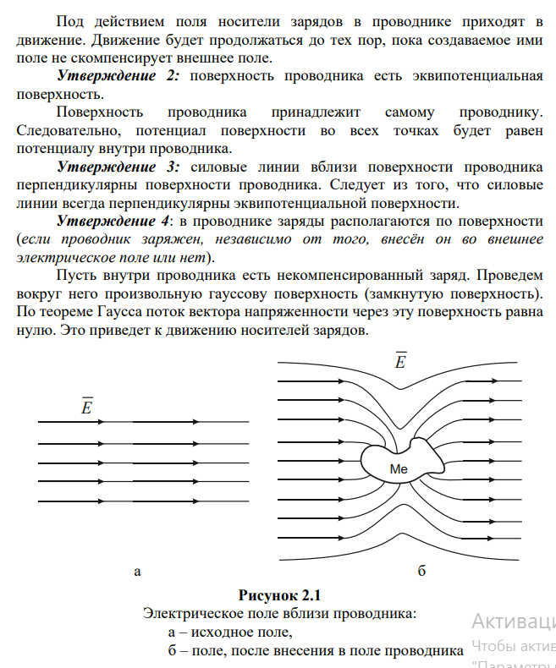
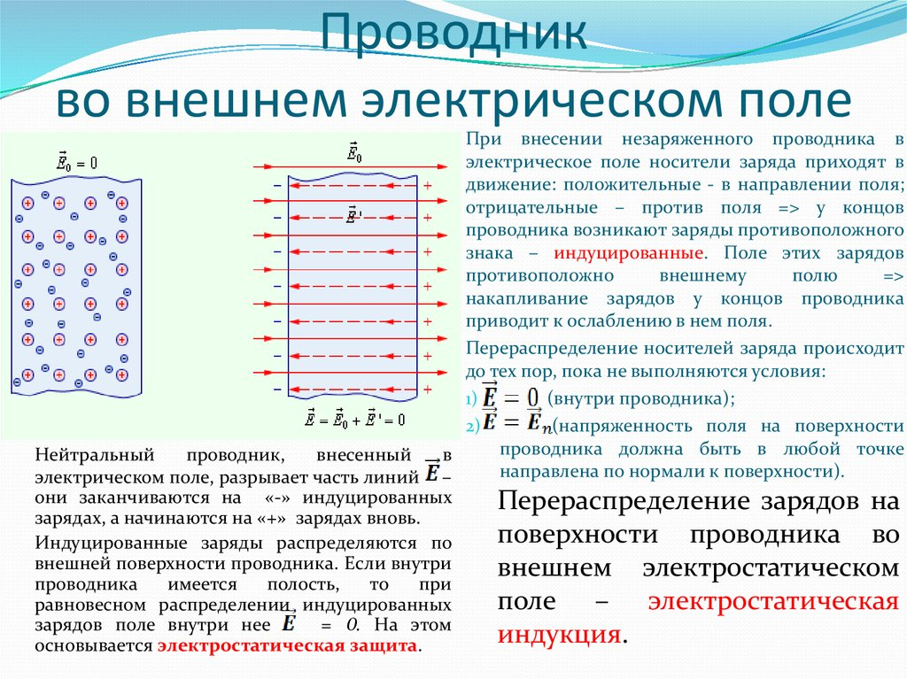
Свойства замкнутой проводящей оболочки
Внешние заряды, в частности заряды на наружной поверхности проводника, не создают в полости внутри проводника никакого электрического поля. 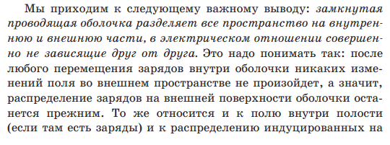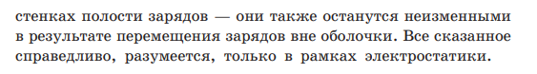
Электростатическая защита — помещение приборов, чувствительных к электрическому полю, внутрь замкнутой проводящей оболочки для экранирования от внешнего электрического поля.
Это явление связано с тем, что на поверхности проводника (заряженного или незаряженного), помещённого во внешнее электрическое поле, заряды перераспределяются так (явление электростатической индукции), что создаваемое ими внутри проводника поле полностью компенсирует внешнее.
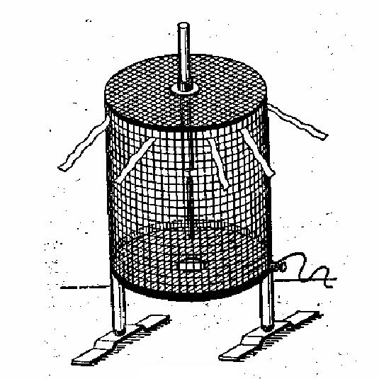Клетка Фарадея

- Емкость проводников и конденсаторов. Емкость плоского, сферического и цилиндрического конденсаторов.
Емкость проводника – это заряд, который нужно сообщить проводнику,чтобы увеличить его потенциал на 1 Вольт
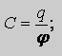
q-заряд
фи- потенциал проводника
Емкость проводника не зависит ни от заряда, ни от потенциала. Она зависит от геометрии проводника (размеры, форма), от свойств среды (диэлектрическая проницаемость), от расположения заряженных тел.
Емкость не зависит от внутреннего устройства проводника.
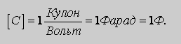
Емкость конденсатора – коэффициент пропорциональности между зарядом одной из обкладок и разностью потенциалов между обкладками.
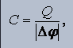
Конденсатор – это устройство, способное накапливать электрический заряд и может моментально отдать весь накопленный заряд. Конденсатор состоит из двух проводников, которые называются обкладками.
Емкость плоского конденсатора – величина, обратно пропорциональная расстоянию между обкладками и прямо пропорциональная их площади.
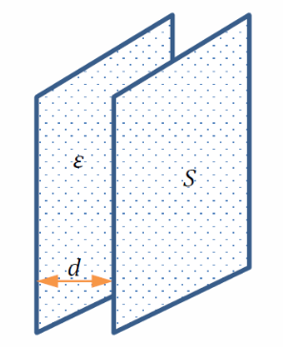

$$С=εε_{0}\frac{S}{d}$$ Формула плоского конденсатора.
Сферический конденсатор – система из 2-х концентрических сфер, сделанных из проводящего материала.
Это если радиусы разные $$С=4πεε_{0}\frac{R1R2}{R2-R1}$$
А если радиусы одинаковые, то формула плоского конденсатора.
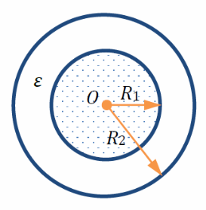
Цилиндрический конденсатор – системы из двух проводников цилиндрической формы. $$С=2πεε_{0}\frac{L}{ln\frac{R2}{R1}}$$
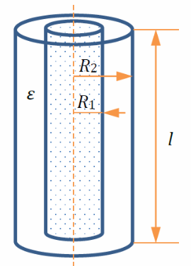

- Диэлектрики. Типы диэлектриков. Поляризация диэлектриков. Свободные и связанные заряды. Поляризованность.
Диэлектриками – вещества, которое не проводит электрический ток.
Все диэлектрики делятся на три группы: полярные, неполярные и
кристаллические.
Полярные – молекулы с ковалентной полярной связью. Дипольный момент таких молекул не равен нулю.
Во внешнем электрическом поле такие молекулы будут разворачиваться по полю и суммарный дипольный момент станет не равен нулю.
Пример: фенол,нитробензол
Неполярные диэлектрики образованы молекулами с ковалентной
неполярной связью. Дипольный момент таких молекул равен нулю.
Если поместить неполярный диэлектрик во внешнее электрическое поле электрическая плотность в молекулах сместится и у молекул появится наведенный дипольный момент ориентиров по полю.
Суммарный дипольный момент таких молекул в некотором объеме не равен нулю.
Пример: инертные газы, бензол, парафин, водород, кислород.
? Кристаллические (ионные) диэлектрики имеют ионную структуру, слабополярные диэлектрики. К ним относятся NaCl, KCl. (на сайте Осташева есть только полярные и неполярные)
Поляризация – процесс ориентации диполей или появление под воздействием электрического поля ориентированных по полю диполей, т. е. возникновение дипольного момента в диэлектрике.
Есть еще типы поляризации, но кажется это не нужно. Вот тут можно про это прочитать https://webkonspect.com/?room=profile&id=10978&labelid=223685
Заряды, входящие в состав молекул диэлектрика – связанные. Под действием поля связанные заряды могут лишь немного смещаться из своих положений равновесия. Покинуть пределы молекул, в состав которых они входят, связанные заряды не могут.
Заряды, находящиеся внутри диэлектрика, которые не входят в состав его молекул, а также заряды, расположенные за пределами диэлектрика – свободные.
Для характеристики суммарного дипольного момента диэлектриков используется величина – поляризованность.
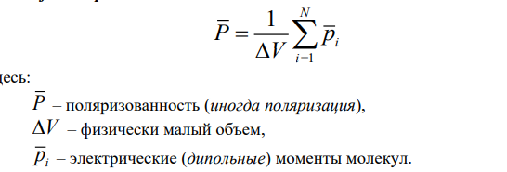
Поляризованность (вектор поляризации) — векторная физическая величина, равная дипольному моменту единицы объёма вещества, возникающему при его поляризации, количественная характеристика диэлектрической поляризации.
- Вектор электрического смещения. Теорема Гаусса для диэлектриков. Условия на границе двух диэлектриков.
Теорема Гаусса для электростатического поля в диэлектрике: т. е. поток вектора смещения электростатического поля в диэлектрике сквозь произвольную замкнутую поверхность равен алгебраической сумме заключенных внутри этой поверхности свободных электрических зарядов.
Электри́ческая инду́кция (электри́ческое смеще́ние) — векторная величина, равная сумме вектора напряжённости электрического поля и вектора поляризованности.
На границе раздела двух диэлектриков с различными диэлектрическими проницаемостями выполняются два следующих условия:
1) равны тангенциальные составляющие напряженности поля:
2) равны нормальные составляющие электрической индукции:
Индекс 1 относится к первому диэлектрику, индекс 2 — ко второму.

- Энергия системы неподвижных зарядов. Энергия заряженного проводника и конденсатора. Энергия и объёмная плотность энергии электрического поля. 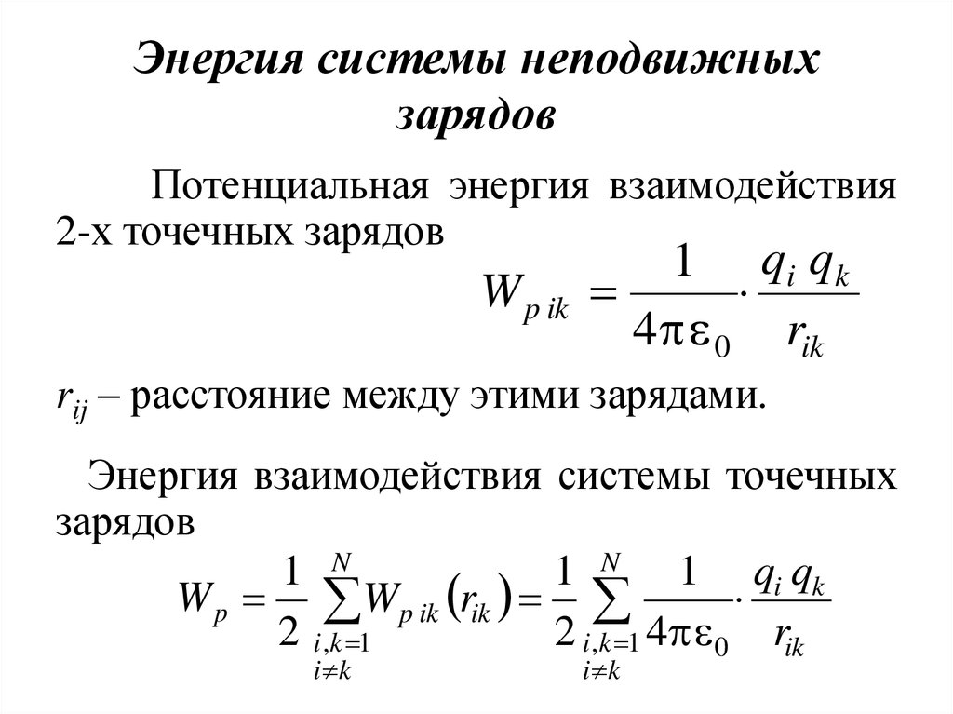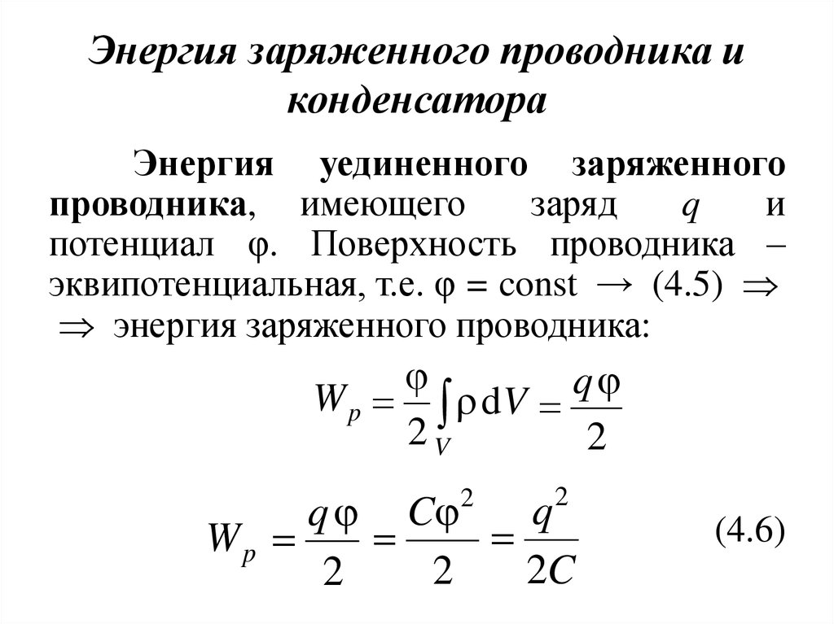 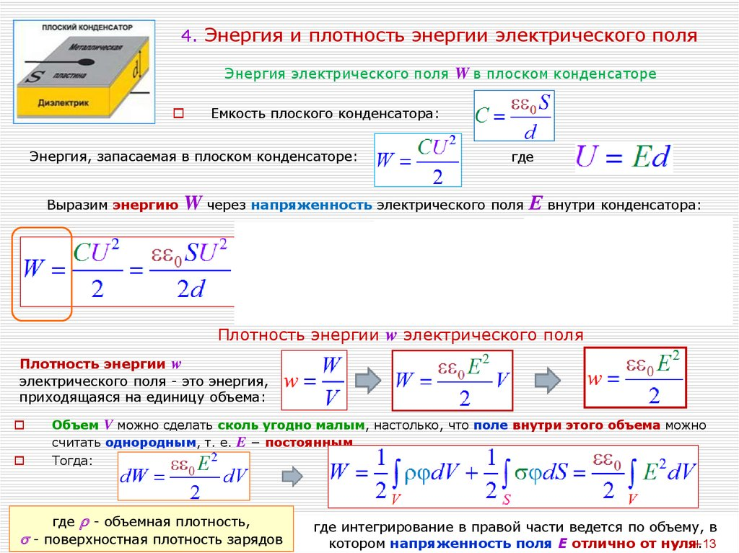
- Электрический ток. Сила тока. Плотность тока. Электрическое поле проводника с током. Закон Ома для однородного участка.
Электрический ток — направленное, упорядоченное движение электрических зарядов. Сила тока (I) — это отношение электрического заряда (), прошедшего через поперечное сечение проводника, ко времени его прохождения ().
Единица измерения силы тока — Ампер (A).
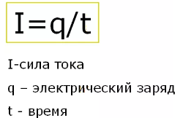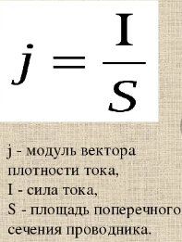
Плотность тока – отношение силы тока к площади поперечного сечения проводника, по которому идёт ток.
Электрическое поле проводника с током.
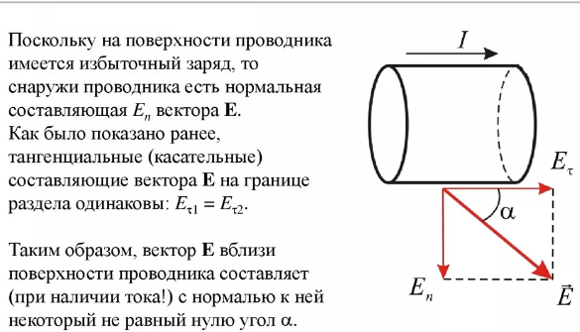 Закон Ома для участка цепи: сила тока для однородного проводника на участке цепи прямо пропорциональна напряжению на этом участке и обратно пропорциональна сопротивлению проводника. 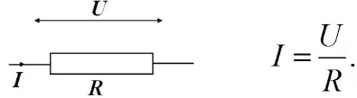

- Условия существования постоянного тока. Обобщённый закон Ома в интегральной и дифференциальной форме. Разность потенциалов, напряжение, ЭДС. Закон Джоуля – Ленца.
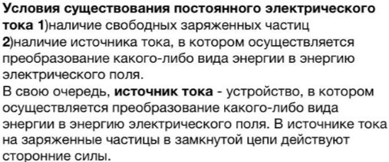
Закон Ома в интегральной форме:
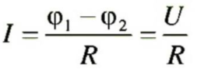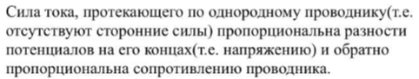
Для однородного линейного проводника: 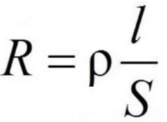 где р – удельное объёмное сопротивление.
Закон Ома в дифференцированной форме: 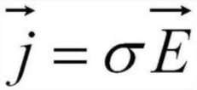
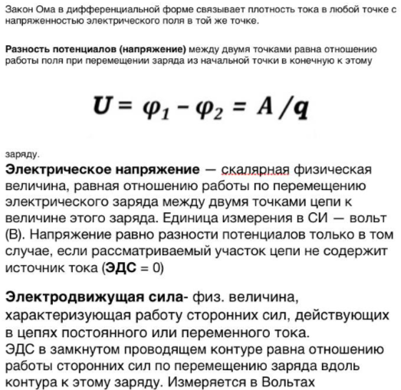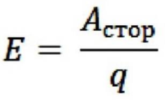
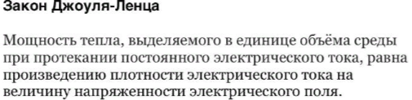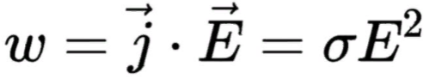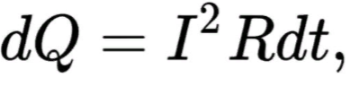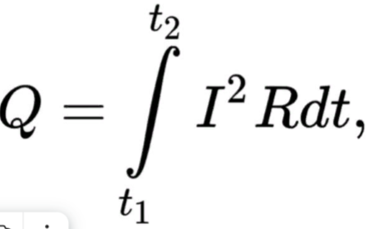
Интегральная форма:
Применяя закон Ома, можем получить эквивалентные формулы:
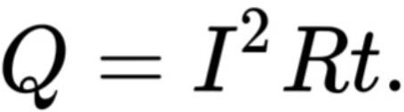
3. МАГНИТНОЕ ПОЛЕ. ЭЛЕКТРОМАГНИТНАЯ ИНДУКЦИЯ.

- Вектор магнитной индукции. Закон Ампера. Сила Лоренца.
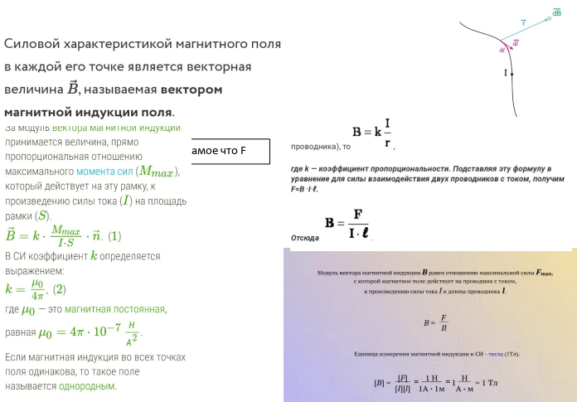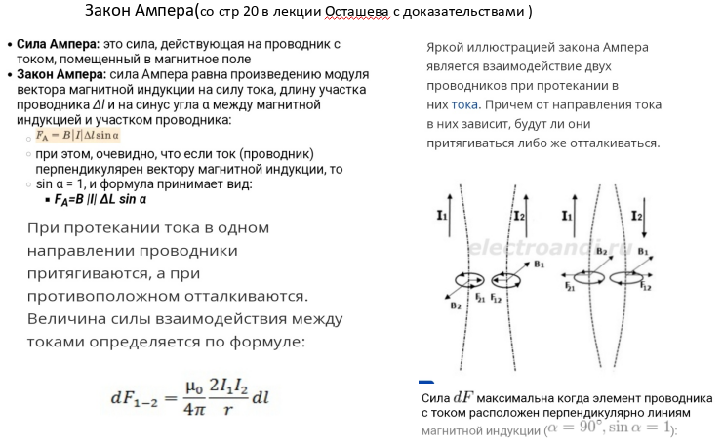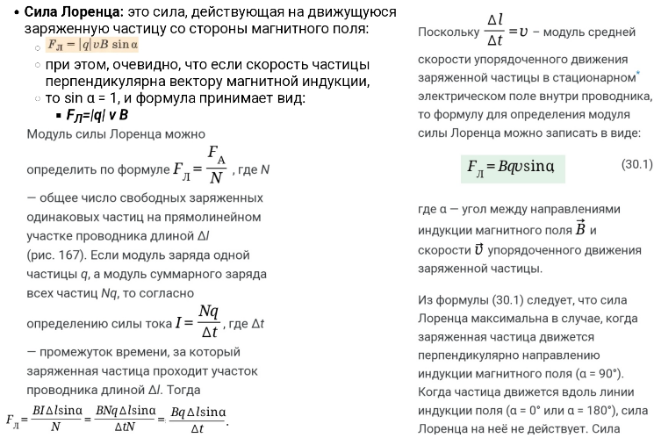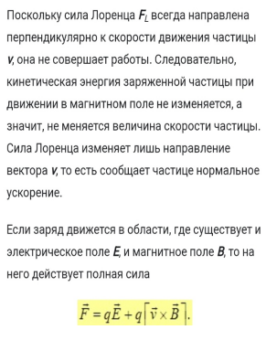
- Движение зарядов в магнитном поле. Эффект Холла.
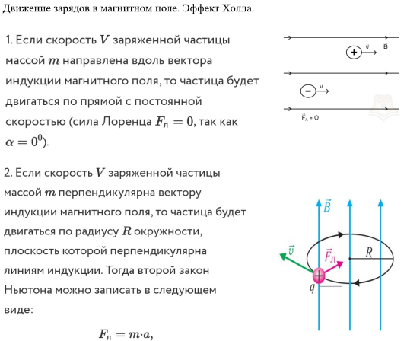 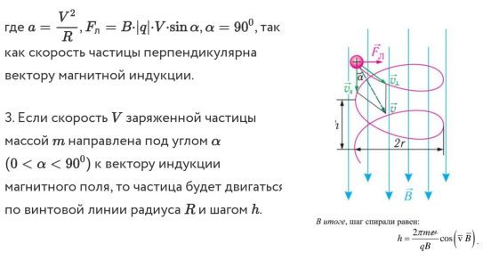 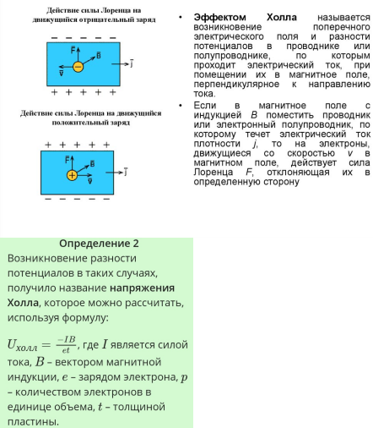 Хорошо расписан физический смысл этого эффекта - https://www.asutpp.ru/effekt-holla.html
- Закон Био-Савара-Лапласа. Применение его для расчета магнитного поля прямого провода с током.
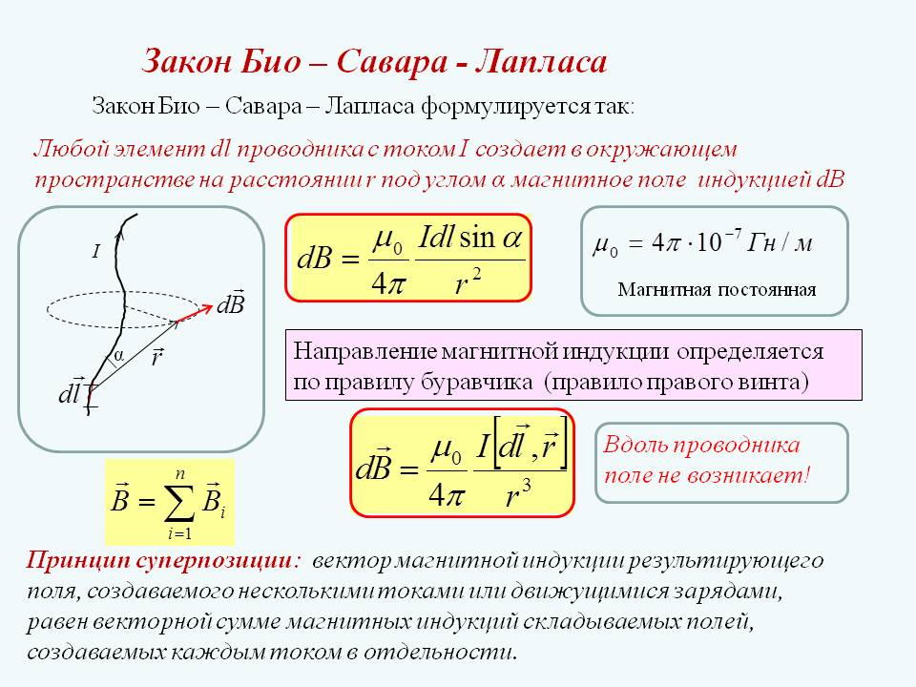
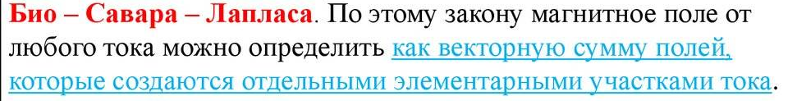

- 4.Закон Био-Савара-Лапласа. Применение его для расчета магнитного поля кругового тока. Магнитный момент витка с током.
Магнитное поле в центре кругового проводника с током (рис. 166). Как следует из рисунка, все элементы кругового проводника с током создают в центре магнитное поле одинакового направления — вдоль нормали от витка.
Поэтому сложение векторов dB можно заменить сложением их модулей. Так как все элементы проводника перпендикулярны радиусу-вектору (sina=1) и расстояние всех элементов проводника до центра кругового тока одинаково и равно R, то, согласно (110.2),
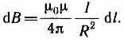
интегрируем dl по всей длине окружности:
(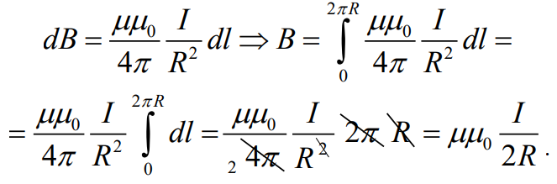)
Следовательно, магнитная индукция поля в центре кругового проводника с током
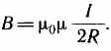
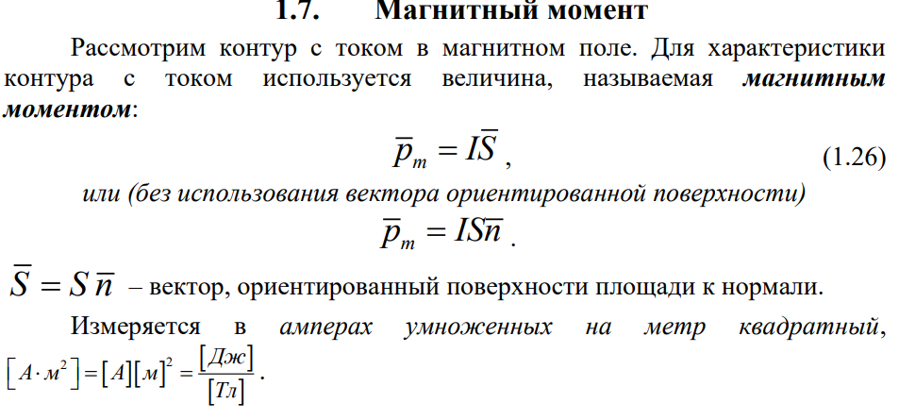
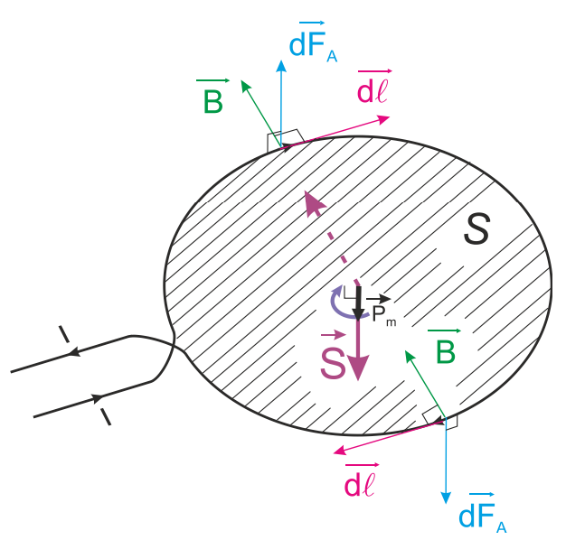
(Суммарная сила Ампера, действующая на контур равна нулю, однако на контур будет действовать момент силы, разворачивающий контур так, чтобы сориентировать магнитный момент параллельно вектору магнитной индукции (для однородного магнитного поля) В неоднородном магнитном поле на контур с током будет действовать сила пропорциональная вектору магнитной индукции и градиенту поля.)

- Теорема о циркуляции для вектора магнитной индукции(закон полного тока).Применение её для расчета поля тороида. Теорема Гаусса для вектора В. Вихревой характер магнитного поля.

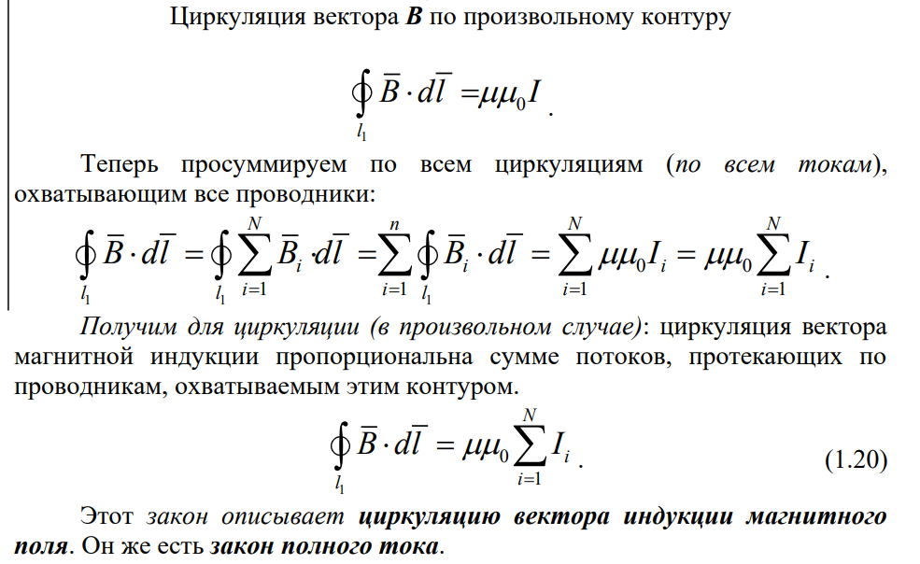

Тороид – кольцевая катушка, витки которой намотаны на сердечник, имеющий форму тора. Магнитное поле сосредоточено внутри тороида, вне его поле отсутствует. Линии магнитной индукции в данном случае, как следует из соображений симметрии, есть окружности, центры которых расположены по оси тороида. В качестве контура выберем одну такую окружность радиуса r. Тогда, по теореме о циркуляции (118.1),
B•2pr=m₀NI,
откуда следует, что магнитная индукция внутри тороида (в вакууме)
В=m₀NI/(2pr),
где N — число витков тороида.
Если контур проходит вне тороида, то токов он не охватывает и В•2pr=0. Это означает, что поле вне тороида отсутствует (что показывает и опыт).
Теорема Гаусса для поля В: поток вектора магнитной индукции через любую замкнутую поверхность равен нулю:
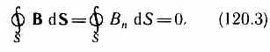
Эта теорема отражает факт отсутствия магнитных зарядов, вследствие чего линии магнитной индукции не имеют ни начала, ни конца и являются замкнутыми.
Вихревой характер магнитного поля заключается в непрерывности линий индукции любого магнитного поля при отсутствии начала и конца, так как они либо замкнуты, либо уходят в бесконечность. На порождение полей не влияет характер контуров с током. Векторные поля, обладающие непрерывными силовыми линиями, называются вихревыми полями. Магнитное поле также можно считать вихревым.
- Контур с током в магнитном поле. Магнитный момент. Сила и момент сил, действующих на контур с током в магнитном поле.
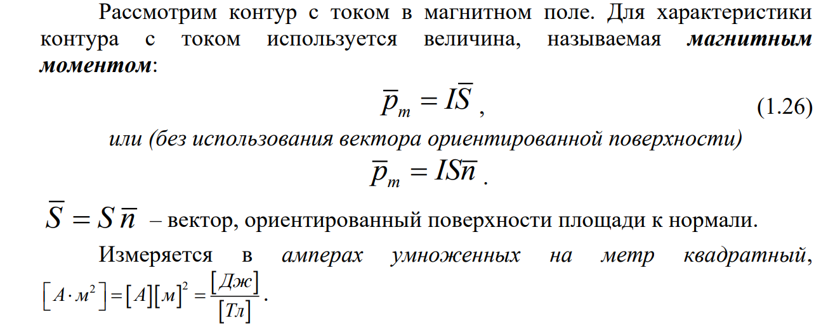
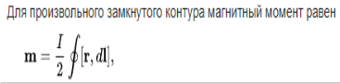
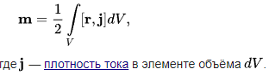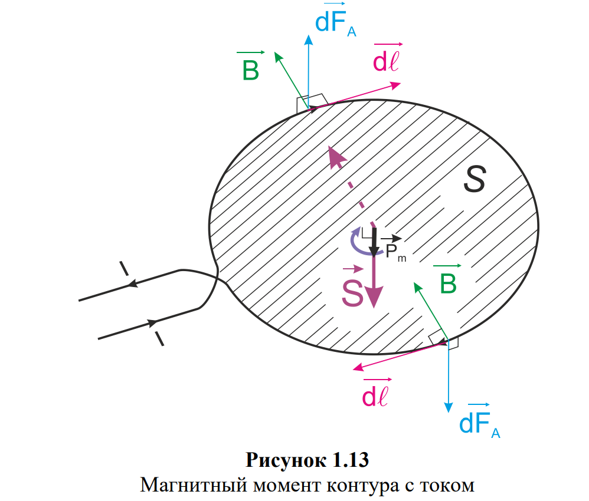
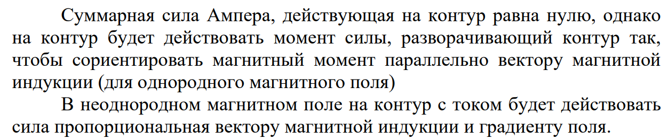

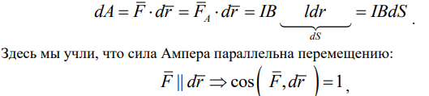
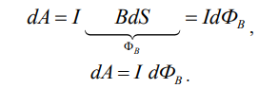
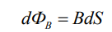
- Работа по перемещению контура с током в магнитном поле.
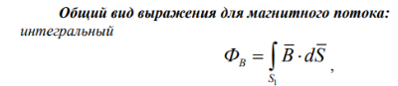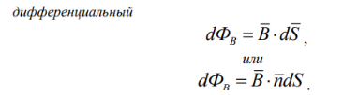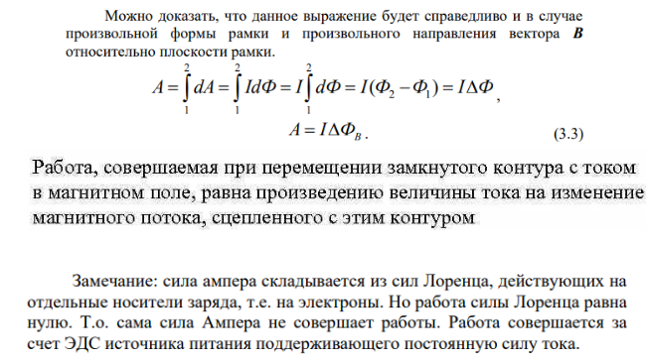
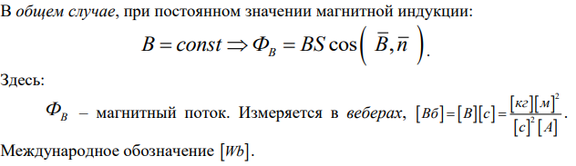
- Явление электромагнитной индукции. Закон Фарадея. Правило Ленца. Уравнение электромагнитной индукции в формулировке Максвелла.
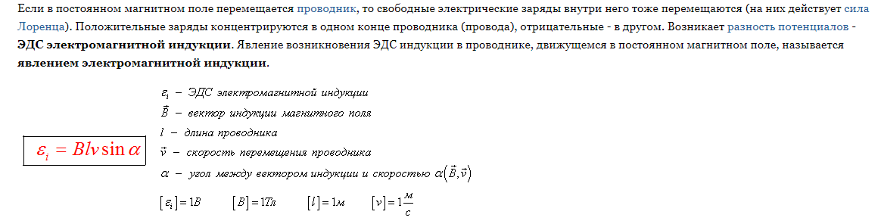

Работа поля по перемещению заряда из одной точки в другую, называется разностью потенциалов
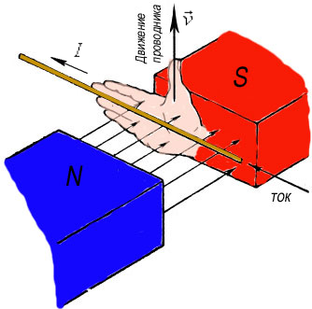
Правило определения направления индукционного тока (правило правой руки) для движущегося проводника:

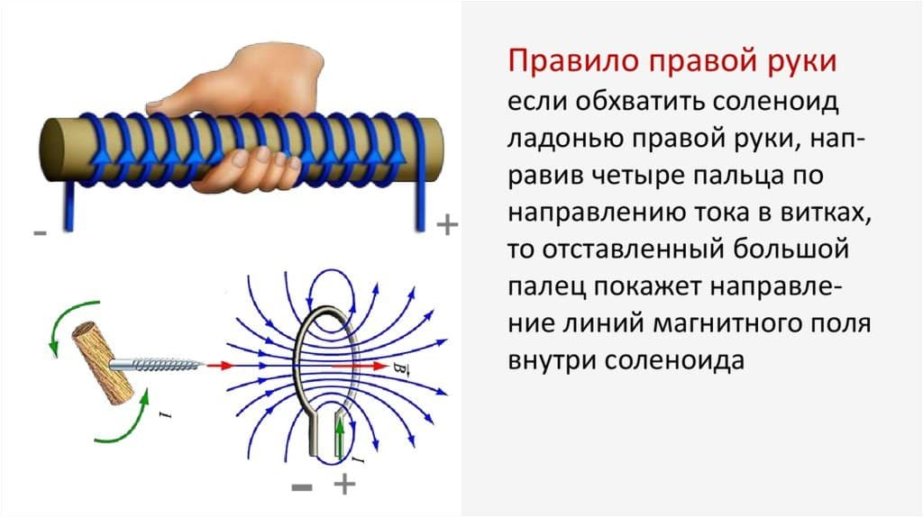
Электромагнитная индукция - явление возникновения тока в замкнутом проводнике при прохождении через него магнитного потока, изменяющегося со временем.

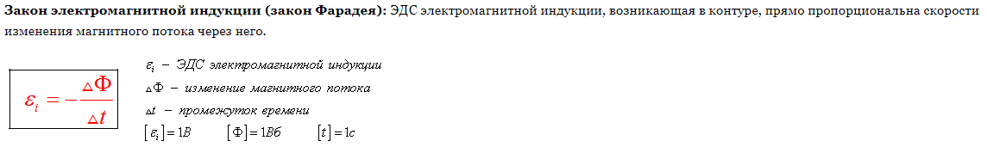

Правило для определения направления индукционного тока (правило Ленца): возникающий в замкнутом проводящем контуре индукционный ток имеет такое направление, при котором создаваемый им магнитный поток через поверхность, ограниченную контуром, противодействует изменению магнитного потока, вызывающему этот индукционный ток. Это означает, что при возрастании магнитного потока магнитное поле индукционного тока направлено против внешнего поля, а при убывании — магнитное поле индукционного тока направлено так же, как и внешнее поле.

Уравнение электромагнитной индукции в формулировке Максвелла.
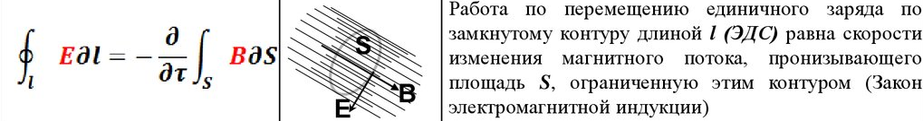

- Уравнение электромагнитной индукции. Самоиндукция. Индуктивность соленоида. Взаимная индукция. Исчезновение и установление тока.
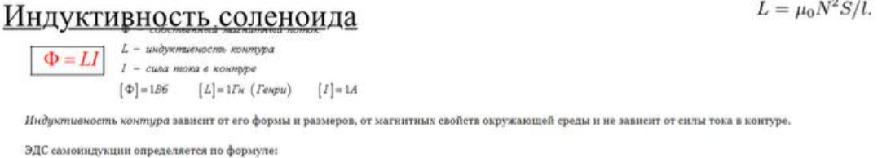
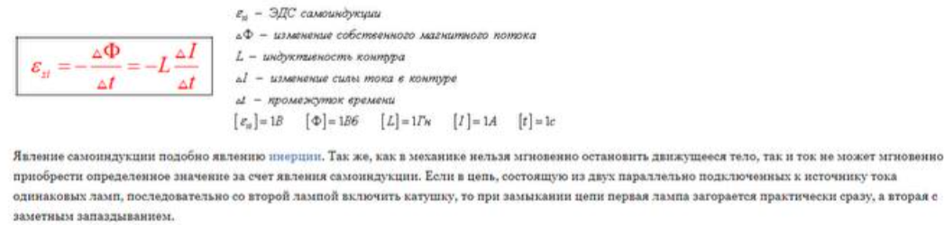
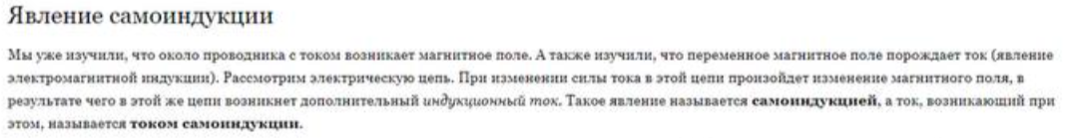
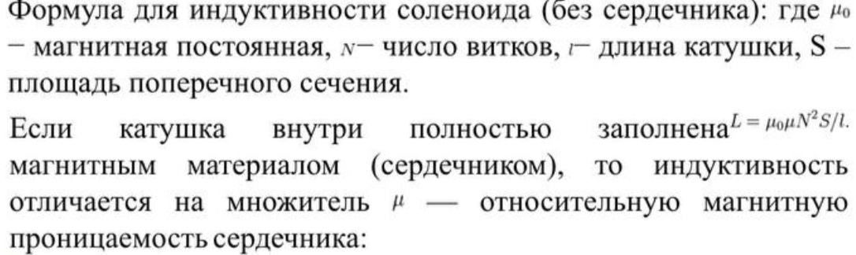
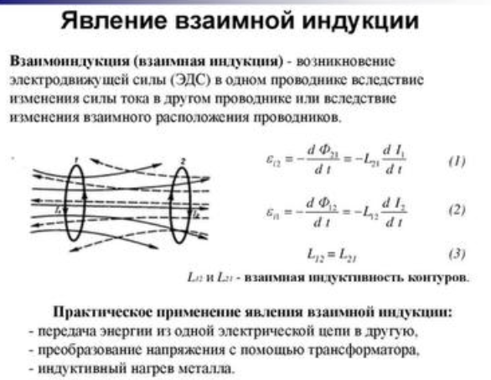
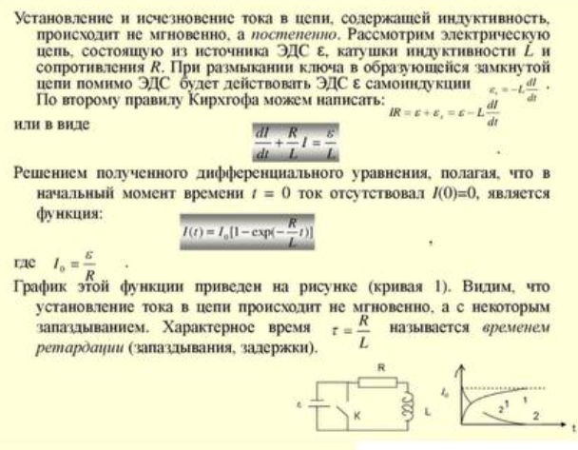
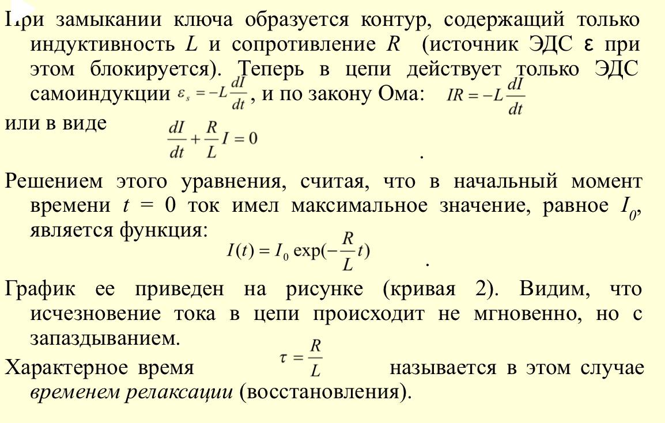

- Магнитная энергия тока. Энергия магнитного поля.
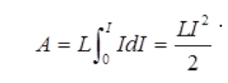
Полную работу по преодолению ЭДС самоиндукции найдем интегрированием этого выражения по току от нуля до его установившегося значения

Эта работа затрачивается на создание магнитного поля тока. Поэтому ее называют собственной энергией тока.
.
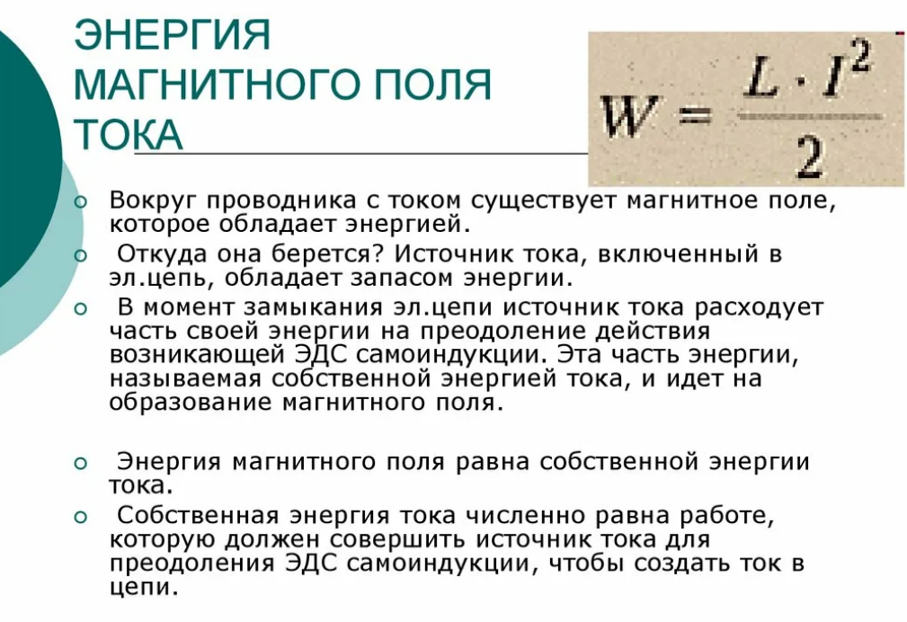
Энергия магнитного поля.
Энергия магнитного поля — величина, обозначающая работу, затраченную электрическим током в проводнике или катушке индуктивности на образование этого магнитного поля.
Энергия магнитного поля, создаваемого током в замкнутом контуре индуктивностью L, равна 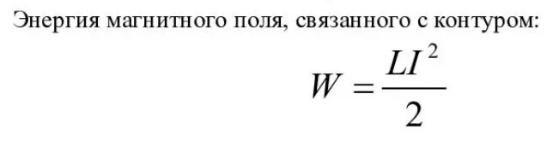 где I — сила тока в контуре.
Энергия магнитного поля катушки с индуктивностью L, создаваемого током I, равна 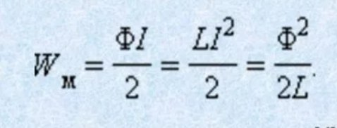

Проводник, по которому протекает электрический ток, всегда окружен магнитным полем, причем магнитное поле появляется и исчезает вместе с появлением и исчезновением тока. Магнитное поле, подобно электрическому, является носителем энергии. Естественно предположить, что энергия магнитного поля равна работе, которая затрачивается током на создание этого поля.

- Магнитное поле в веществе. Механизм намагничивания.
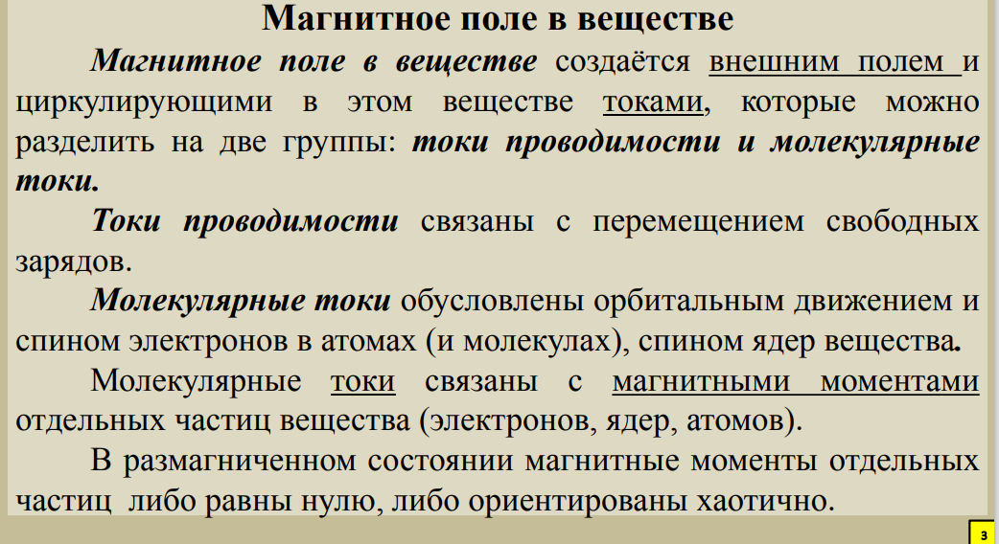
Замечание :Под действием магнитнго поля все тела приобретают магнитные свойства– в веще-стве появляются собственные магнитные поля так, что теперь поле внутри вещества скла-дывается из внешнего поля и собственного. В этом смысле принято говорить, что все тела являются магнетиками. Простейшее объяснение проявления магнетизма связано с гипо-тезой молекулярных токов, высказанной еще в начале XIX века Ампером. Согласно этой ги-потезе в веществе циркулируют микроскопические замкнутые токи - молекулярные токи.
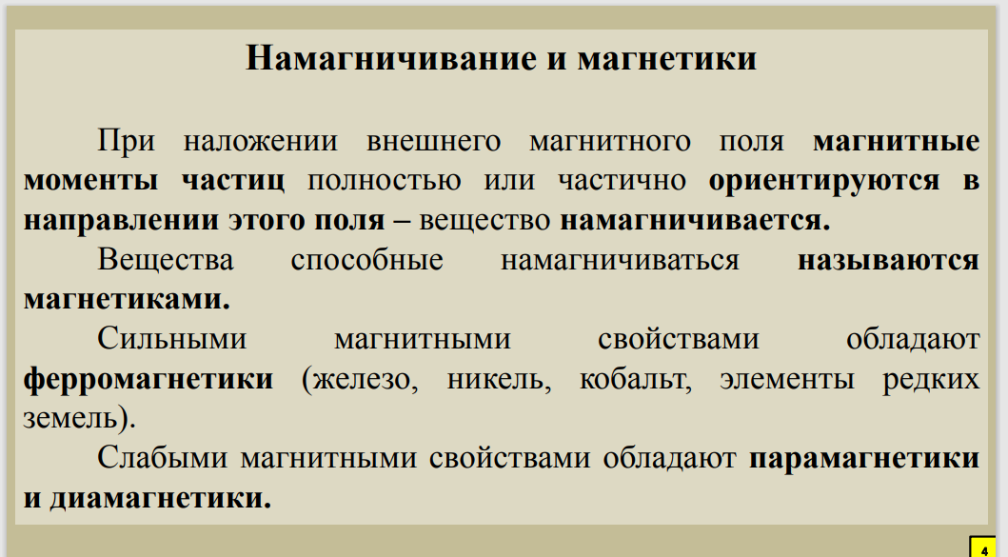
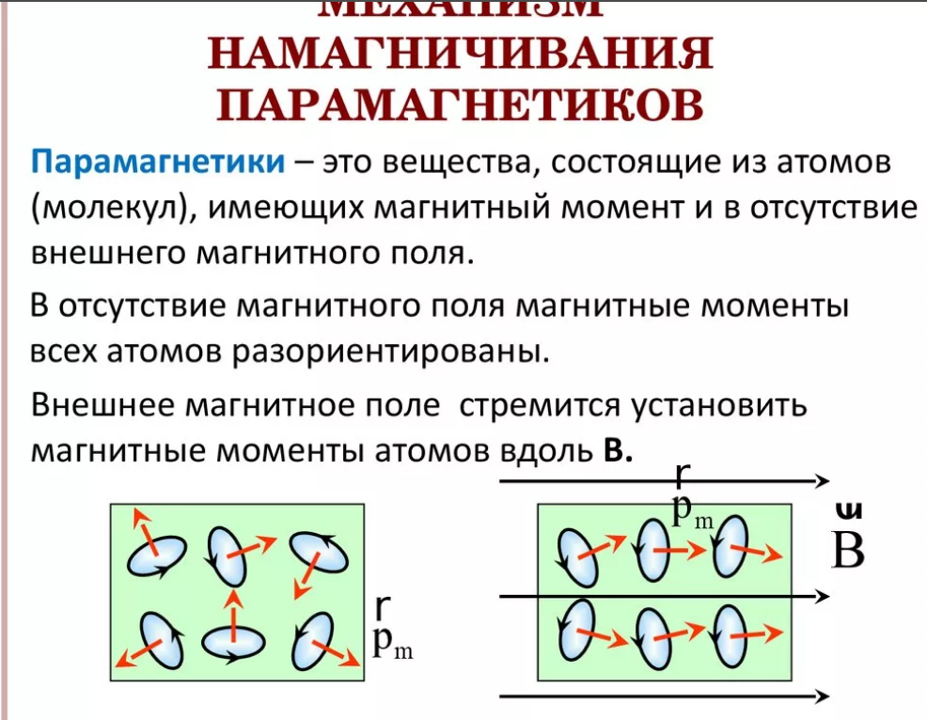
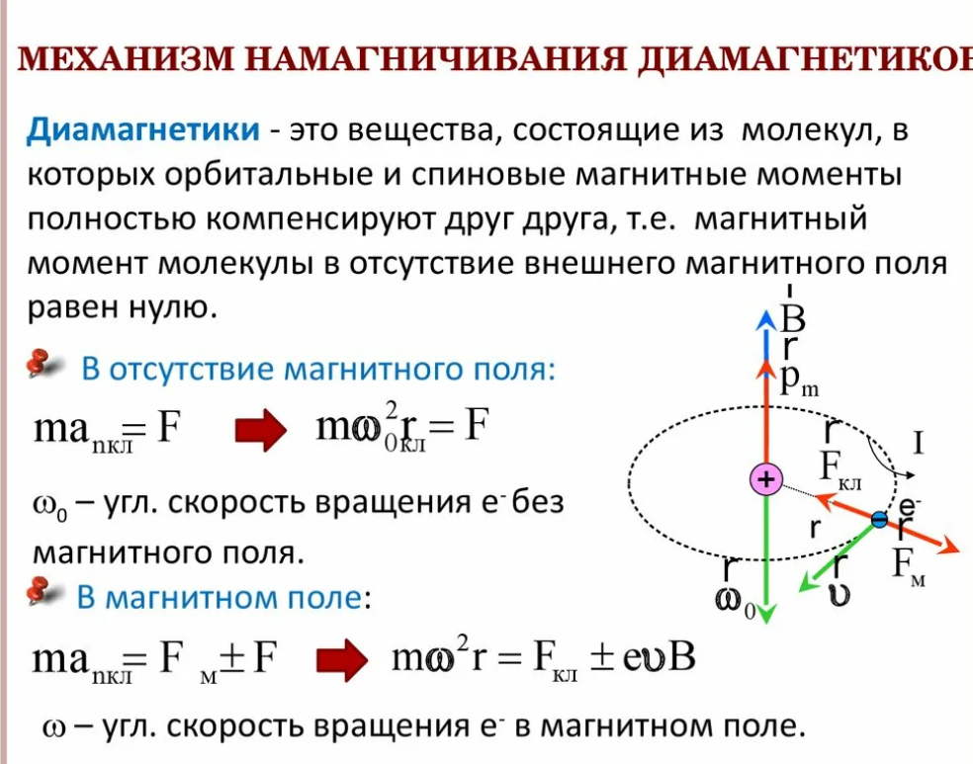
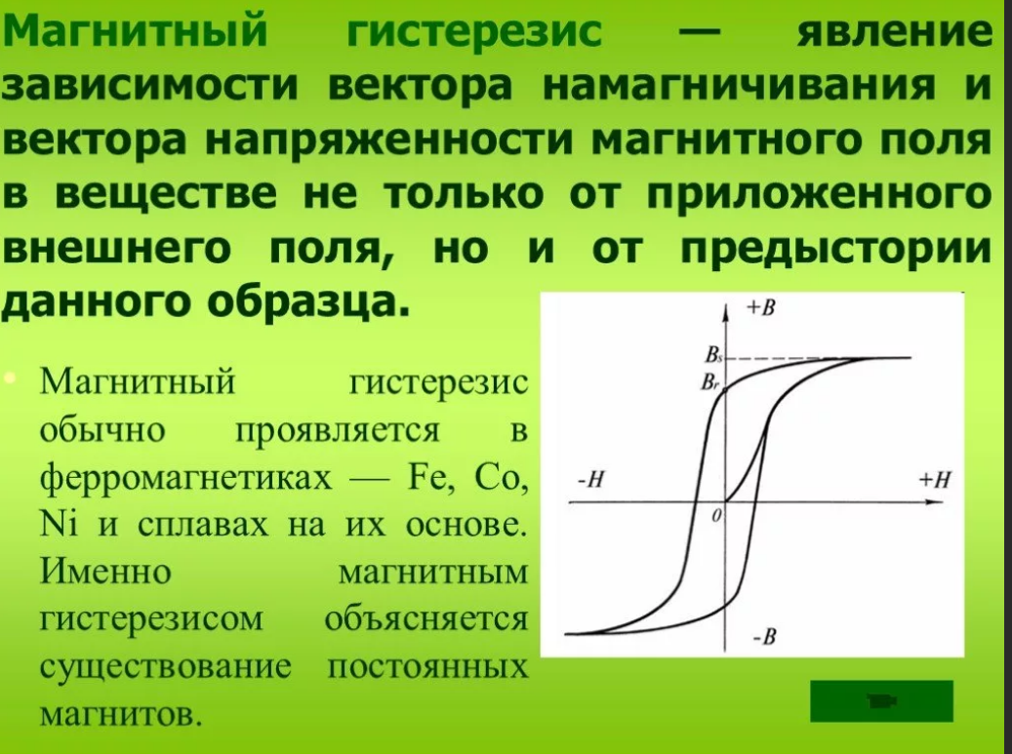
Для ферромагнетиков(петля гистерезиса) смотри выше:
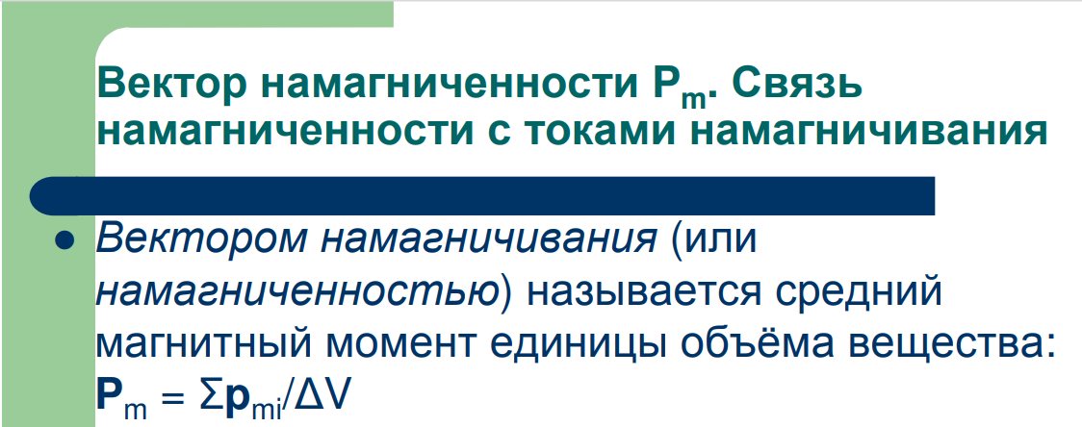
в лекциях вектор намагниченности обознач. как J
- Закон полного тока для магнитного поля в веществе. Напряженность магнитного поля. Магнитная проницаемость среды. Условия на границе двух сред.
Закон полного тока для магнитного поля в вакууме состоит в том, что циркуляция вектора магнитной индукции по произвольному замкнутому контуру равна произведению магнитной постоянной на алгебраическую сумму токов, охватываемых этим контуром. Запишем его: .
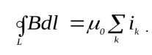
Обобщим закон полного тока на случай магнитного поля в веществе. Для этого нужно учесть все токи, охватываемые контуром: как макротоки (токи проводимости), так и микротоки (молекулярные токи).
Тогда для магнитного поля в веществе имеем:
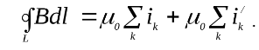
Здесь - алгебраическая сумма молекулярных токов, охватываемых замкнутым контуромL.
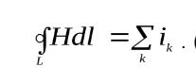
. (5.13)
Выражение (5.13) называется законом полного тока для магнитного поля в веществе. Циркуляция вектора напряженности по произвольному замкнутому контуру равна произведению магнитной постоянной на алгебраическую сумму токов проводимости, охватываемых этим контуром.
Напряженность магнитного поля.
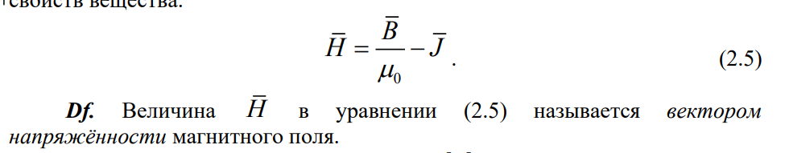
Измеряется в амперах на метр
Магнитная проницаемость среды
Величина μ характеризует магнитные свойства среды и называется магнитной проницаемостью (относительной магнитной проницаемостью).
Она является безразмерной характеристикой вещества. Если происходит увеличение потока Φ в μ раз, это говорит о том, что магнитная индукция →B в сердечнике во столько же раз больше, чем в вакууме при том же токе в соленоиде. Запись примет вид:
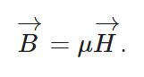
Условия на границе двух сред.(не было на лекции)
при отсутствии поверхностных электрических зарядов на границе раздела двух сред нормальные составляющие индукции электрического поля будут непрерывны, а нормальные составляющие векторов напряженности электрического поля будут испытывать скачок.
при наличии заряженной границы раздела двух сред нормальные составляющие индукции электрического поля испытывают скачок на величину плотности поверхностного заряда.
при конечных значениях параметров двух сред на границе раздела этих сред тангенциальные составляющие напряженности магнитного поля будут непрерывны, а тангенциальные составляющие векторов магнитной индукции терпят разрыв.
https://studfile.net/preview/5335870/page:2/ (можно почитать)
- Ток смещения. Система уравнений Максвелла в интегральной форме и физический смысл входящих в нее уравнений.

